

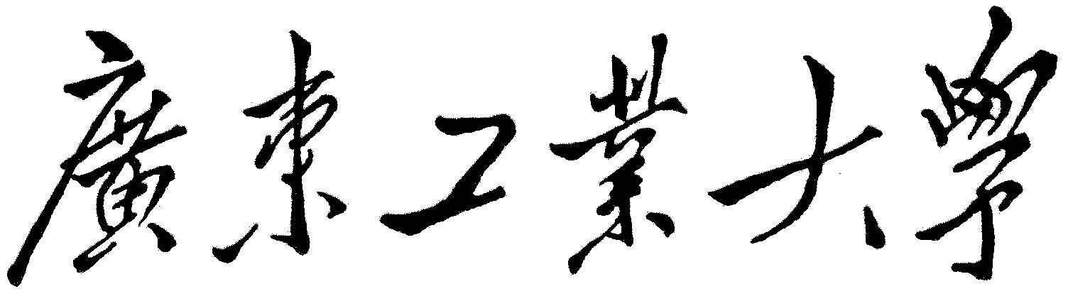

**程序设计课程设计报告**

题 目_二手物品交易管理系统_

学 院___计算机学院________

专 业___计算机类

年级班别__ 2022级（14）班

学 号___3222004895_________

学生姓名____钟雯敏____________

指导教师____李小妹 ___

成 绩

|  |  |
| --- | --- |
| 程序功能完成情况 | □完整 □基本完整 □不完整 |
| 测试用例全面情况 | □全面 □基本全面 □不全面 |
| 报告格式是否与要求相符 | □规范 □基本规范 □不规范 |
| 报告内容是否准确全面 | □全面 □基本全面 □不全面 |

2022年12月

**课程设计题目、内容、要求**

题目二：校园二手物品交易管理系统

校园二手物品交易管理系统主要包含是三个子模块（1）学生信息（2）二手物品信息（3）交易信息

一、学生个人信息

学生信息的插入，删除，查找，修改

1. 二手物品信息

二手物品的上架、下架，排序，修改与查找

1. 交易信息

交易信息的生成、查找、删除，排序与修改

可对本人和总体的交易记录进行统计

测试数据：不少于10名学生，不少于20件二手物品。

要求：

1.采用结构体数组实现

2.必须有菜单选项（参考教材101页例4.7）

3.必须用c语言完成

4.必须使用文件保存数据

5.程序包含多个c源文件，不同的子模块在不同的文件中。

**总体设计（包含几大功能模块），画出系统功能模块结构图**

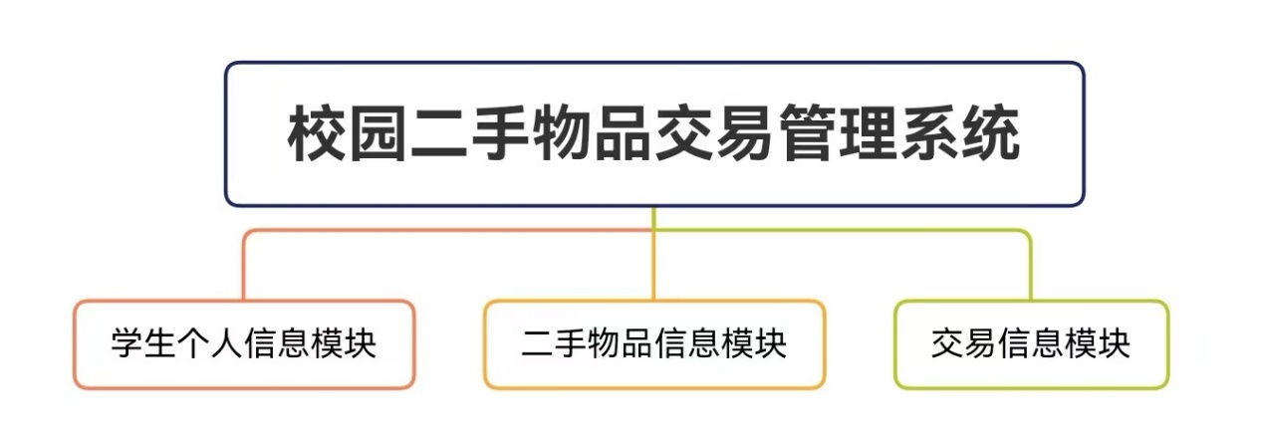

**详细设计（各功能模块的具体实现，画出相关流程图）**

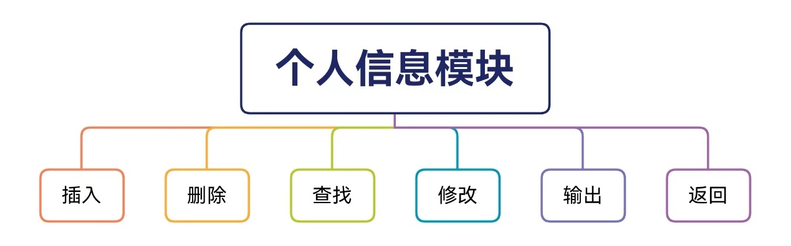

学生个人信息模块

插入：实现输入学生信息

删除：使用姓名或学号删除学生信息

查找：使用姓名或学号查找学生信息

修改：使用姓名或学号修改学生各项信息

输出：输出所有学生信息

返回：返回主菜单

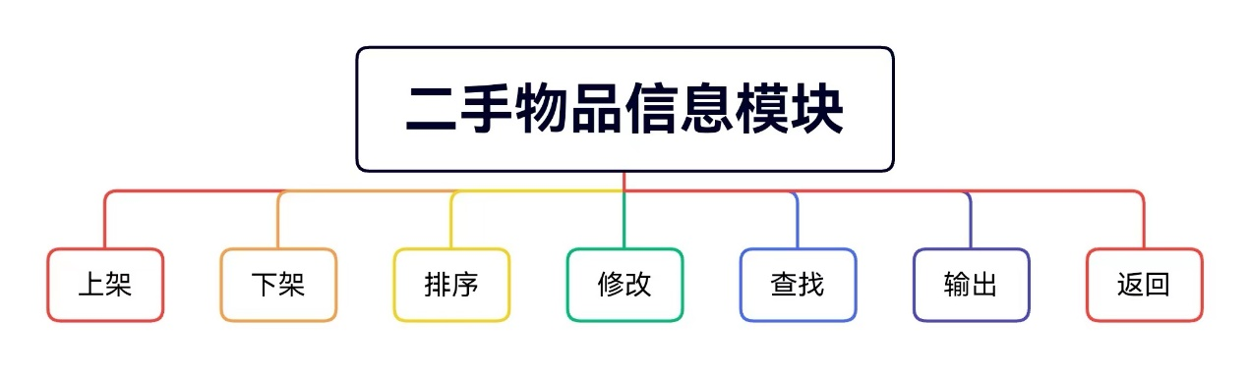

二手物品信息模块

上架：实现输入商品信息

下架：使用名称下架商品

排序：按价格（升降）排序输出商品信息

修改：使用名称修改商品各项信息

查找：使用名称或卖家修改商品各项信息

输出：输出所有商品信息

返回：返回主菜单

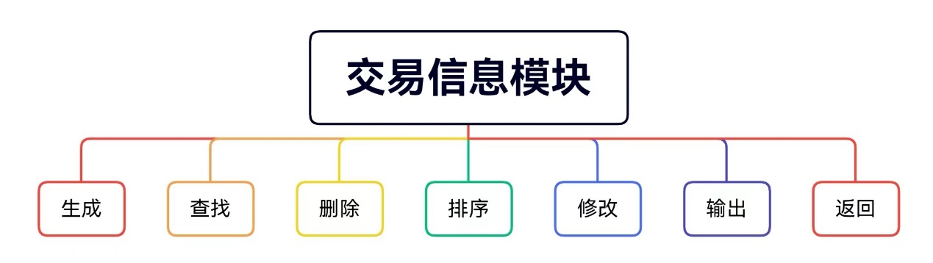

交易信息模块

生成：输入买家、商品、卖家生成交易信息

查找：可以使用买家、商品、卖家查找交易信息

删除：使用买家和商品和卖家查找交易信息

排序：按价格（升降）排序输出交易信息

修改：使用买家、商品修改交易各项信息

输出：输出所有商品信息

返回：返回主菜单

**公用数据结构设计及用法说明**

//学生结构体

struct student

{

char name [20];//姓名

char college [30];//学院

char class_[20];//班级

char num [10];//学号

char tel [20];//电话

};

//商品结构体

struct commodity

{

int price;//价格

int amount;//数量

char cname [20];//商品名称

char sname [20];//卖家

};

//交易结构体

struct transaction

{

struct student buyer;//买家

struct commodity com;//商品

struct student seller;//卖家

};

//结构体数组声明

extern struct student stu[50];//存放学生信息

extern struct commodity com[50];//存放商品信息

extern struct transaction tran[50];//存放交易信息

**各函数模块的功能介绍，程序结构（画流程图），数据结构设计描述，参数说明等。（画流程图推荐使用Microsoft Visio工具）**

**//主函数模块**

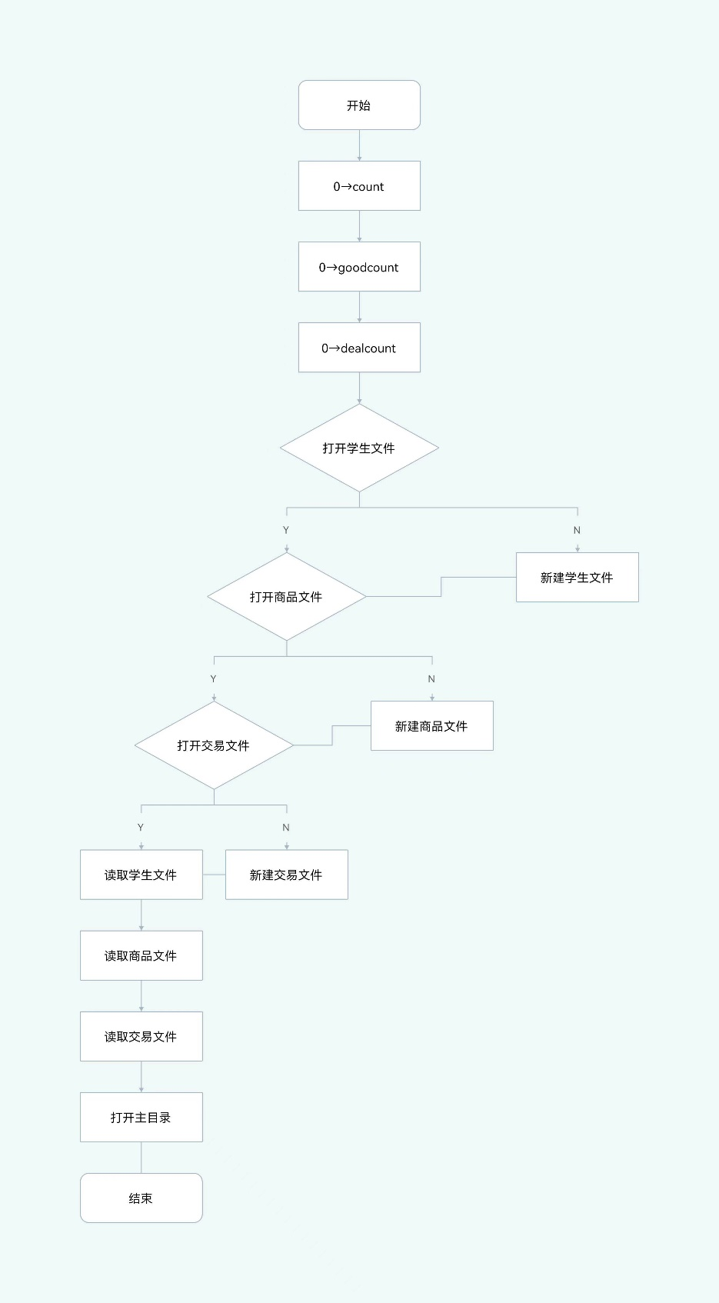

count//已记录的学生人数

goodcount//已记录的商品数

dealcount//已记录的交易数

**//目录模块**

**extern void menu(int count,int goodcount,int dealcount);**

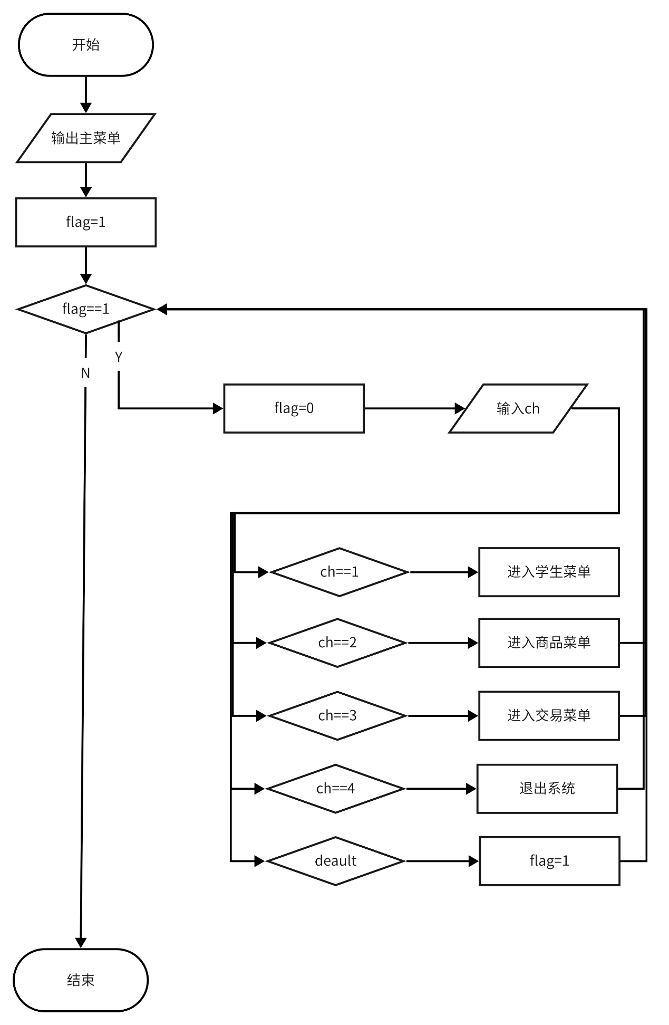

**//学生个人信息模块**

void writesFile(int count); 学生文件保存

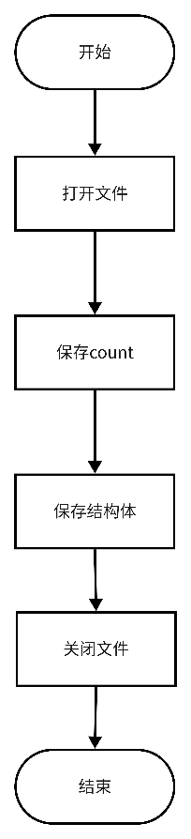

int readsFile(); 学生文件读取

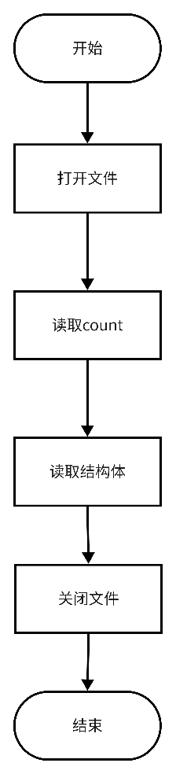

输出所有学生信息

extern void sprint(int count,int goodcount,int dealcount);

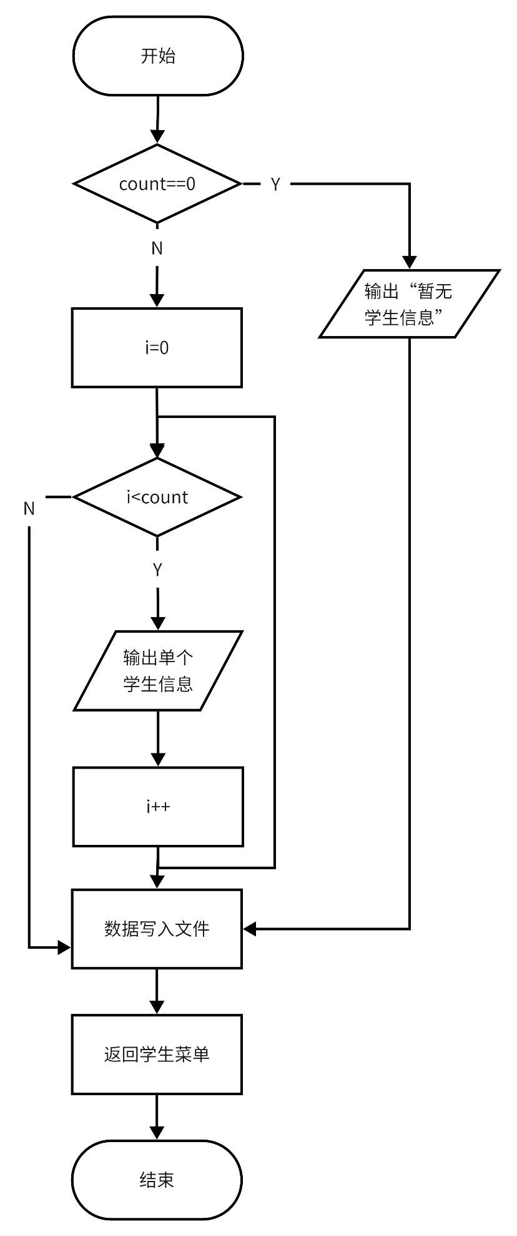

插入学生信息

extern void insert(int count,int goodcount,int dealcount);

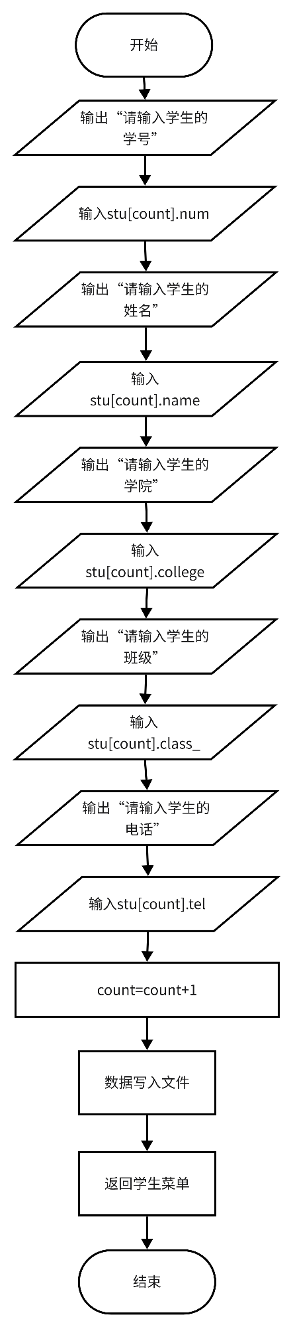

删除学生信息 (使用姓名或学号删除)

extern void del(int count,int goodcount,int dealcount);

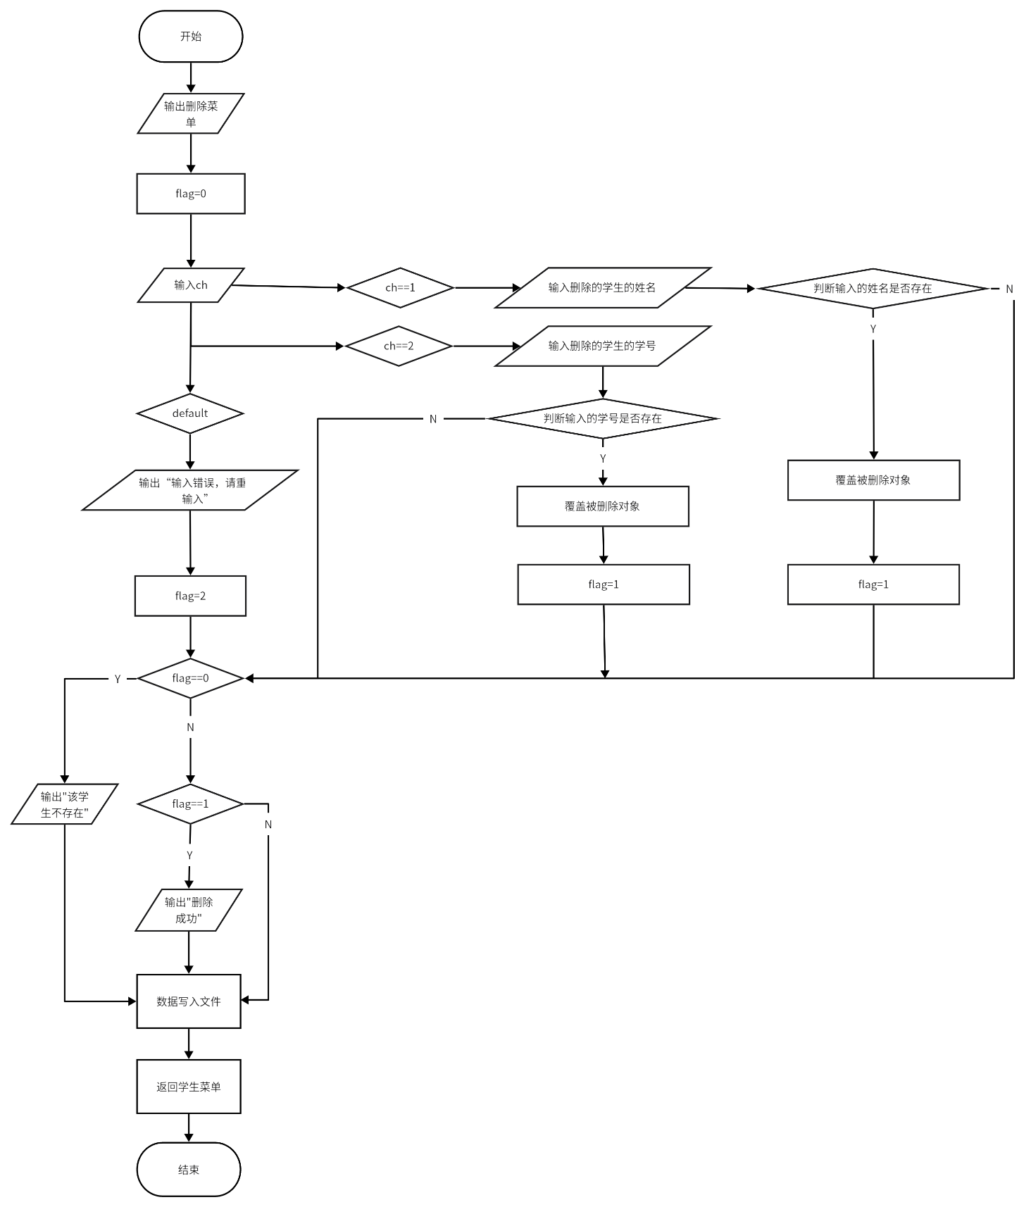

查找学生信息 (使用姓名或学号查找)

extern void search(int count,int goodcount,int dealcount);

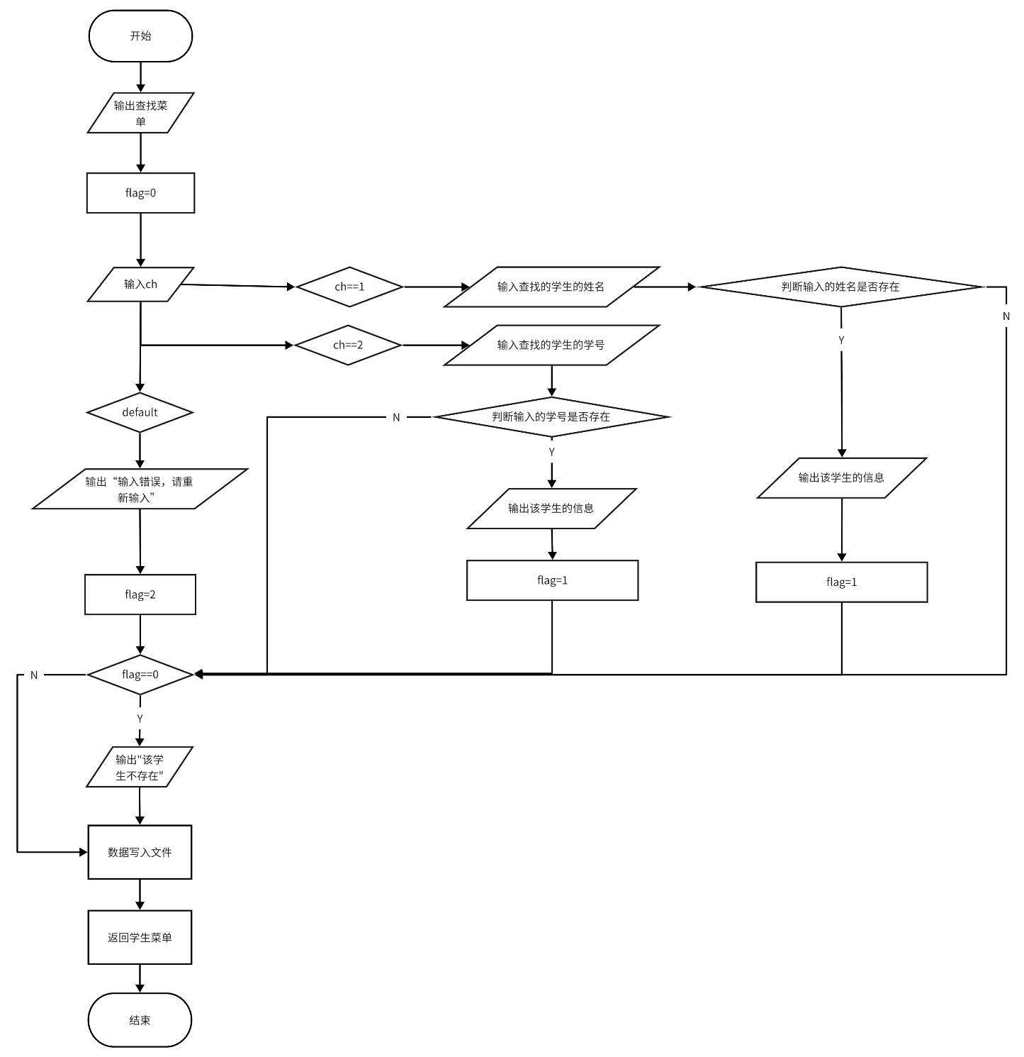

修改学生信息 (使用姓名或学号修改）

extern void modify(int count,int goodcount,int dealcount);

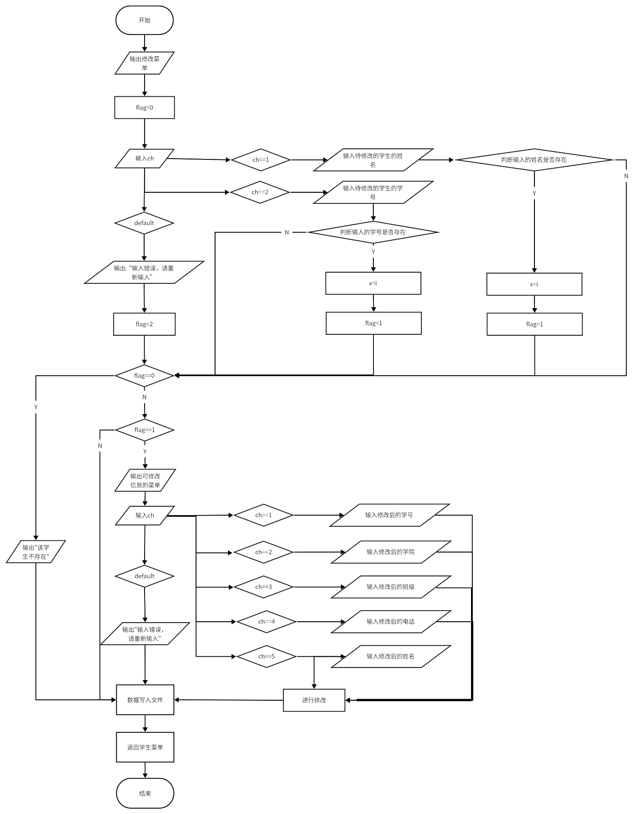

学生子目录

extern void studentmenu(int count,int goodcount,int dealcount);

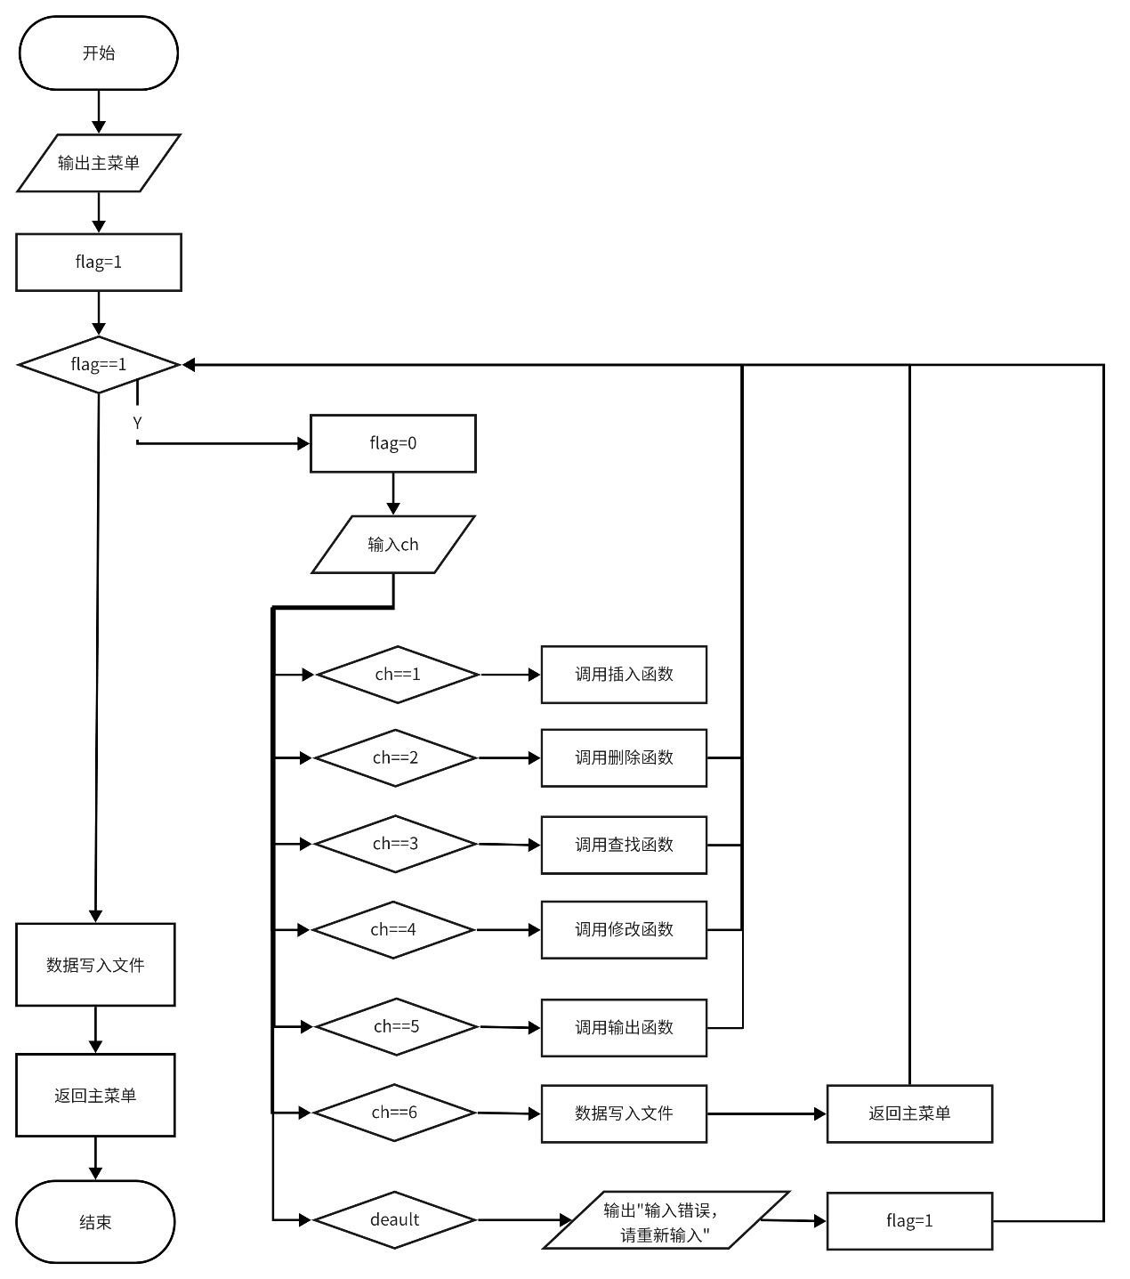

**//商品信息模块**

void writecFile(int goodcount); 商品信息保存

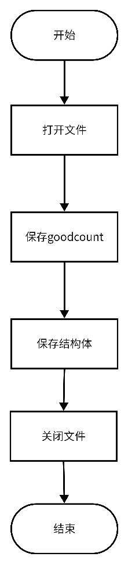

int readcFile(); 商品信息读取

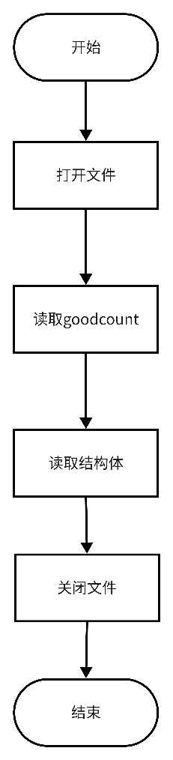

输出所有商品信息

extern void cprint(int count,int goodcount,int dealcount);

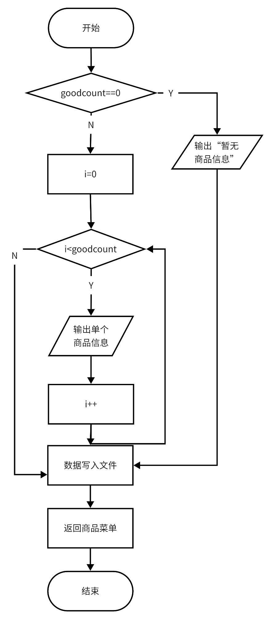

上架

extern void on(int count,int goodcount,int dealcount);

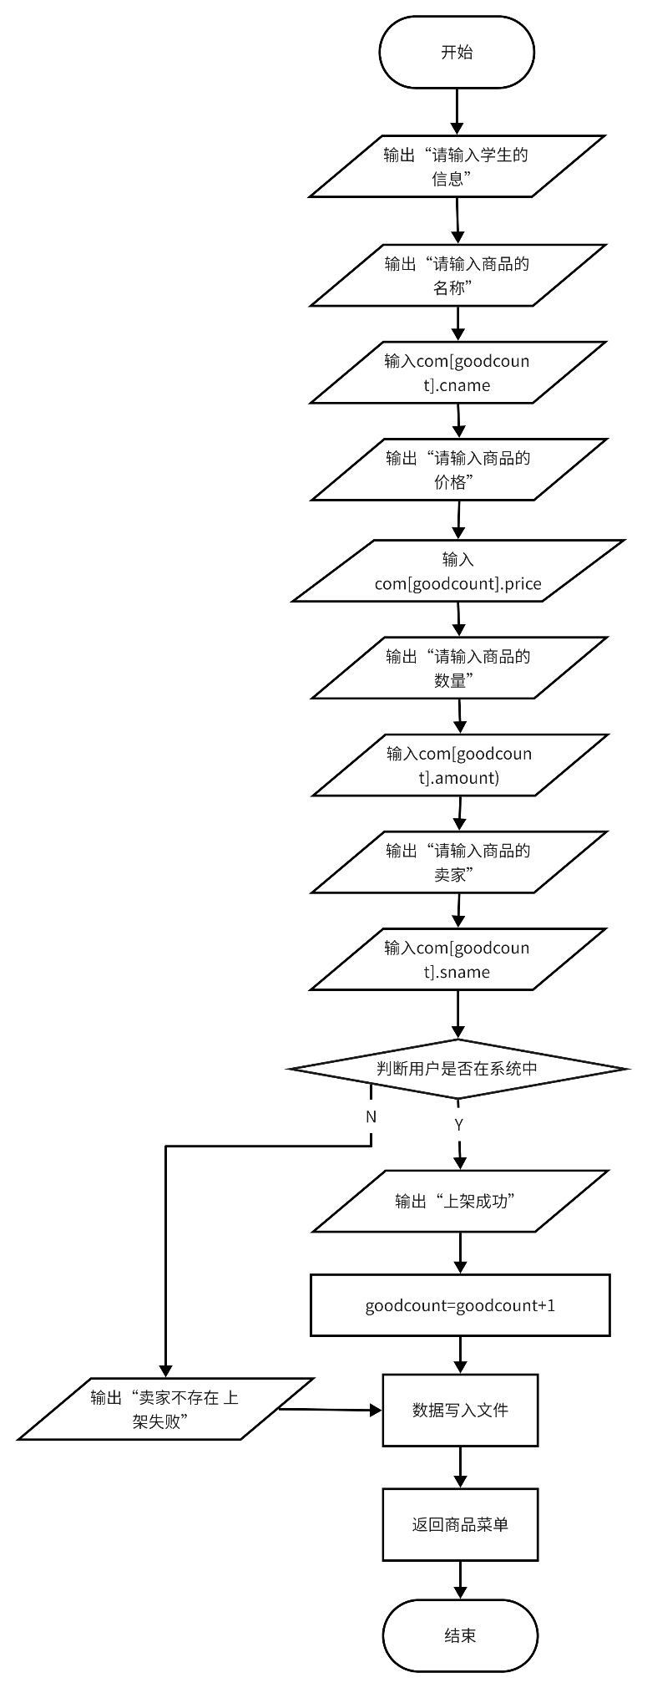

下架

extern void down(int count,int goodcount,int dealcount);

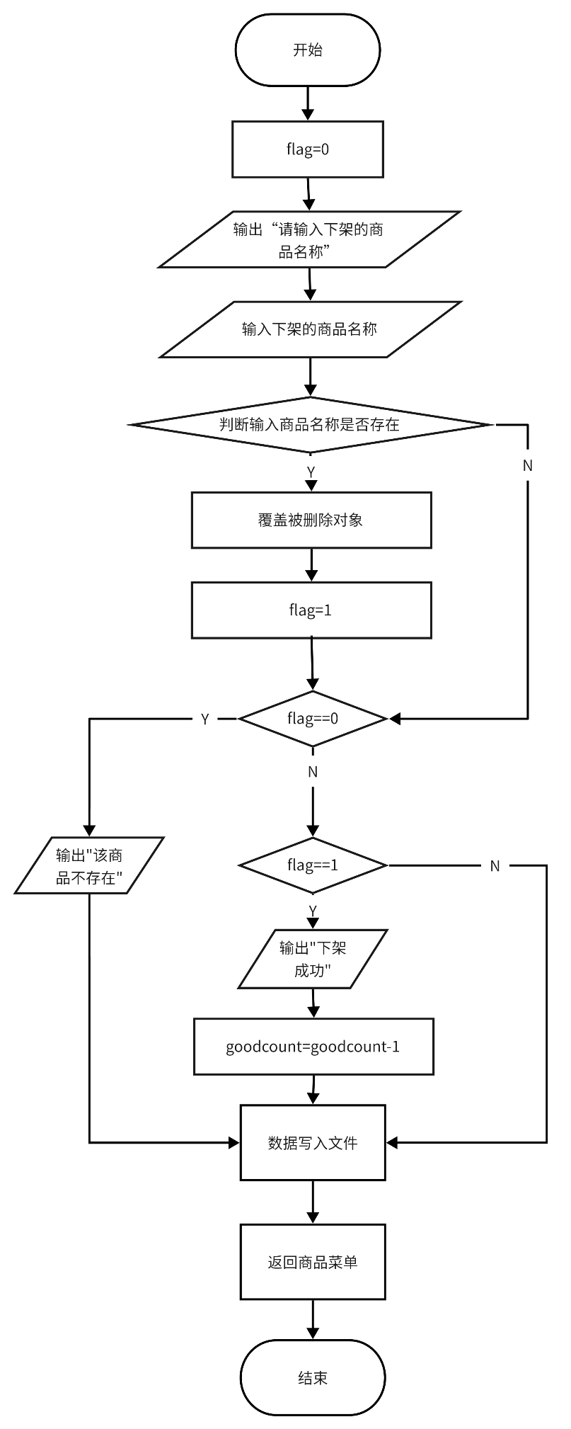

排序 (按价格排序)

extern void sort(int count,int goodcount,int dealcount);

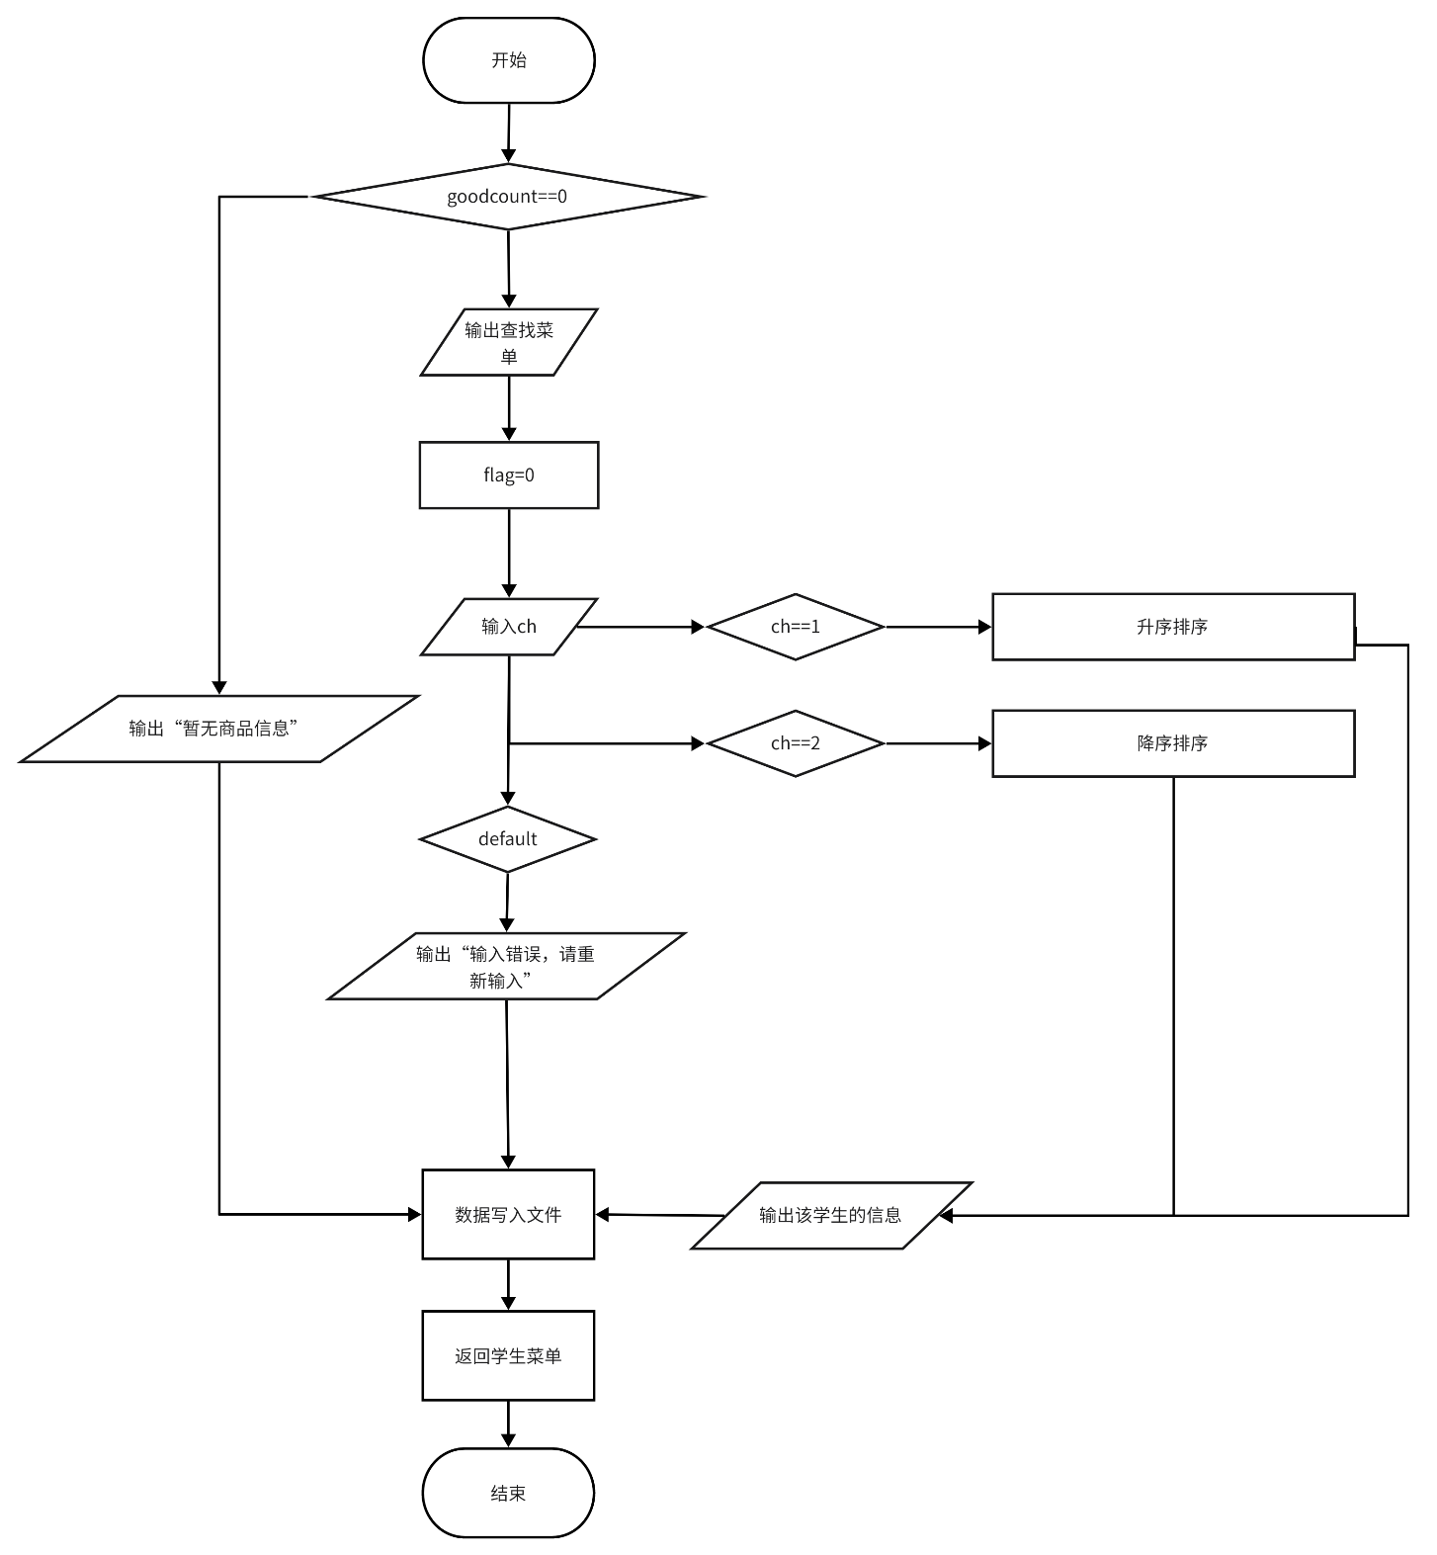

修改

extern void goodmodify(int count,int goodcount,int dealcount);

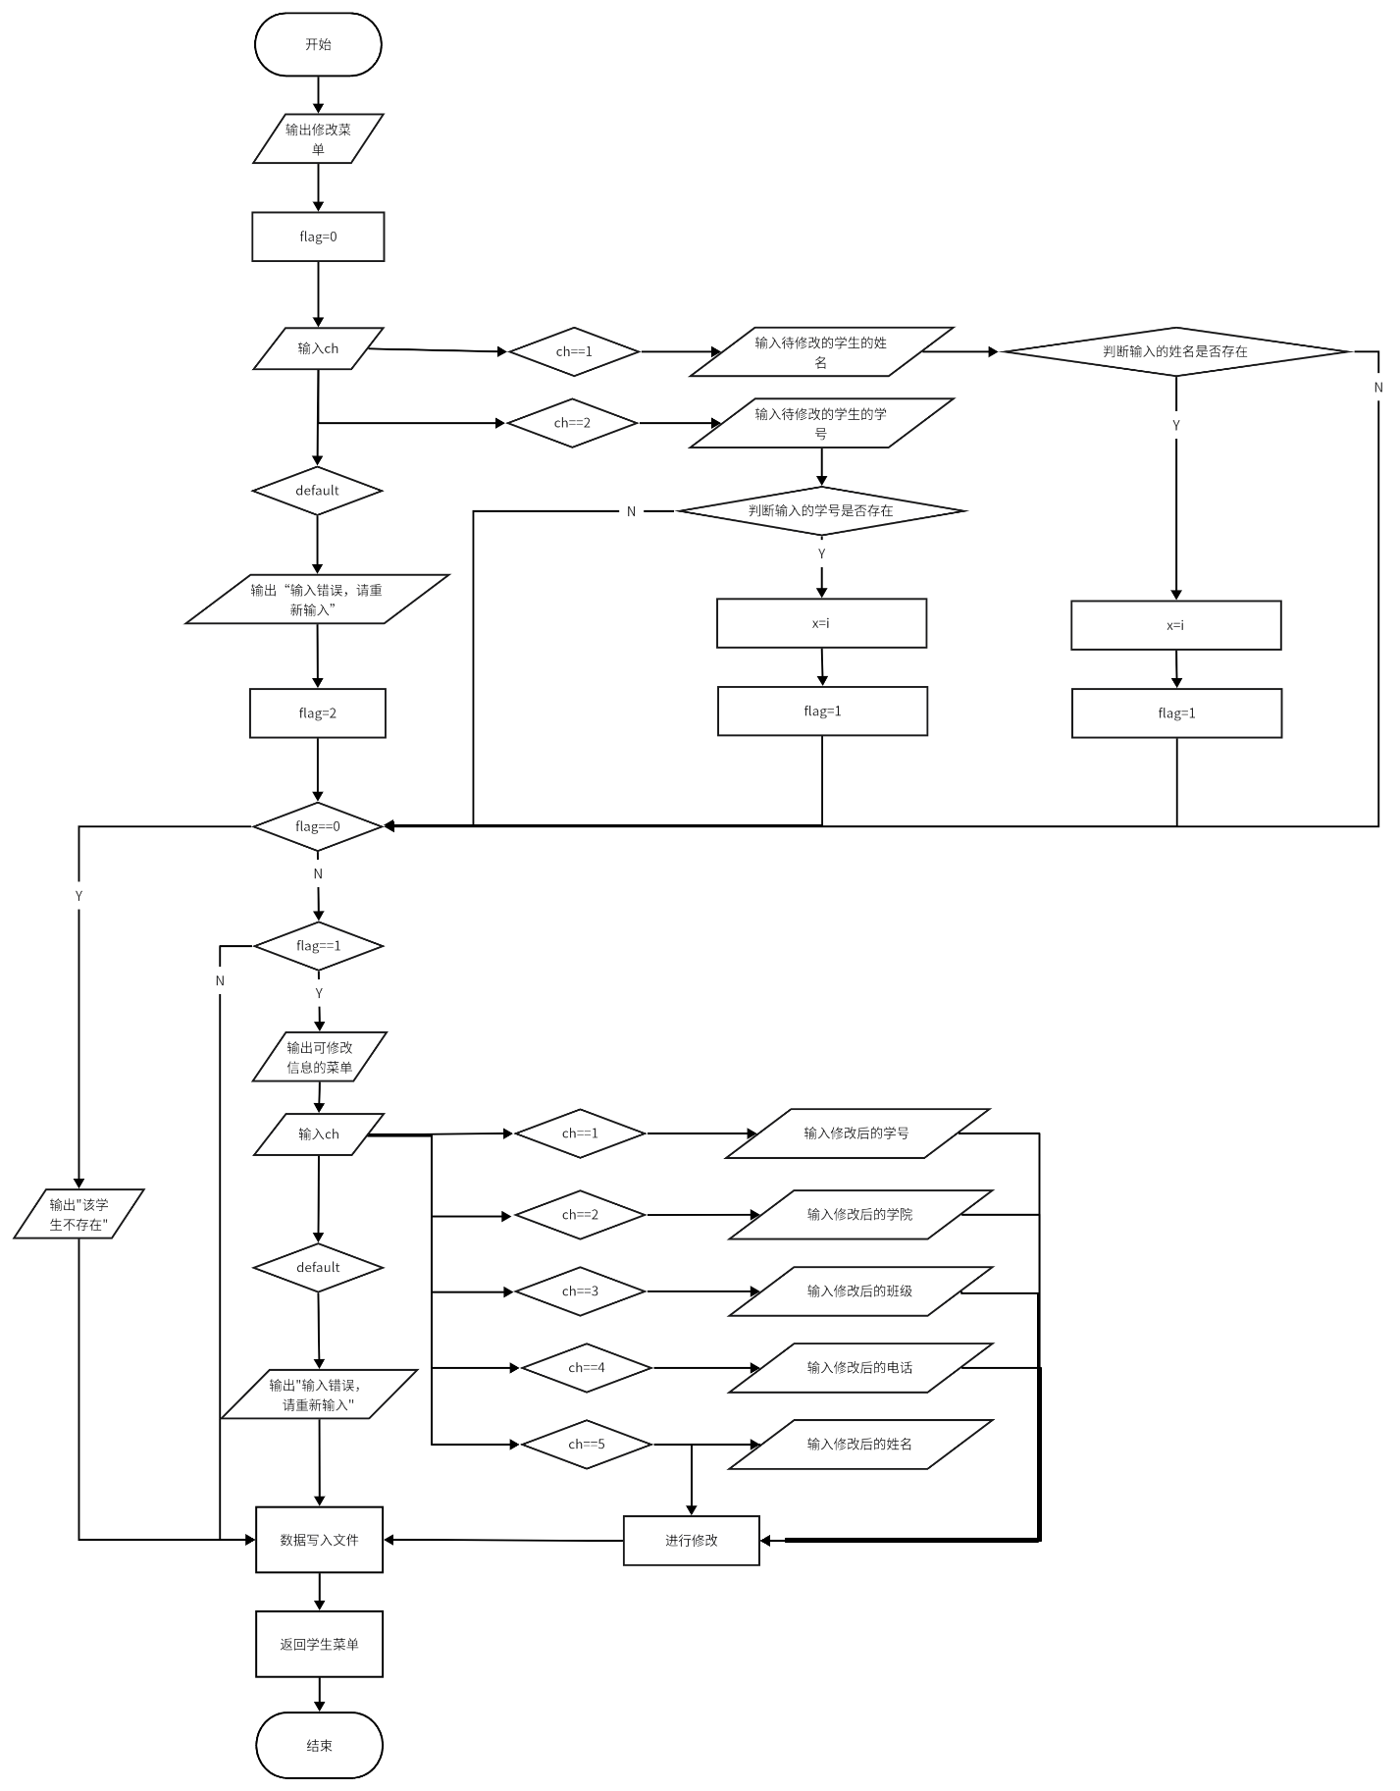

查找

extern void goodsearch(int count,int goodcount,int dealcount);

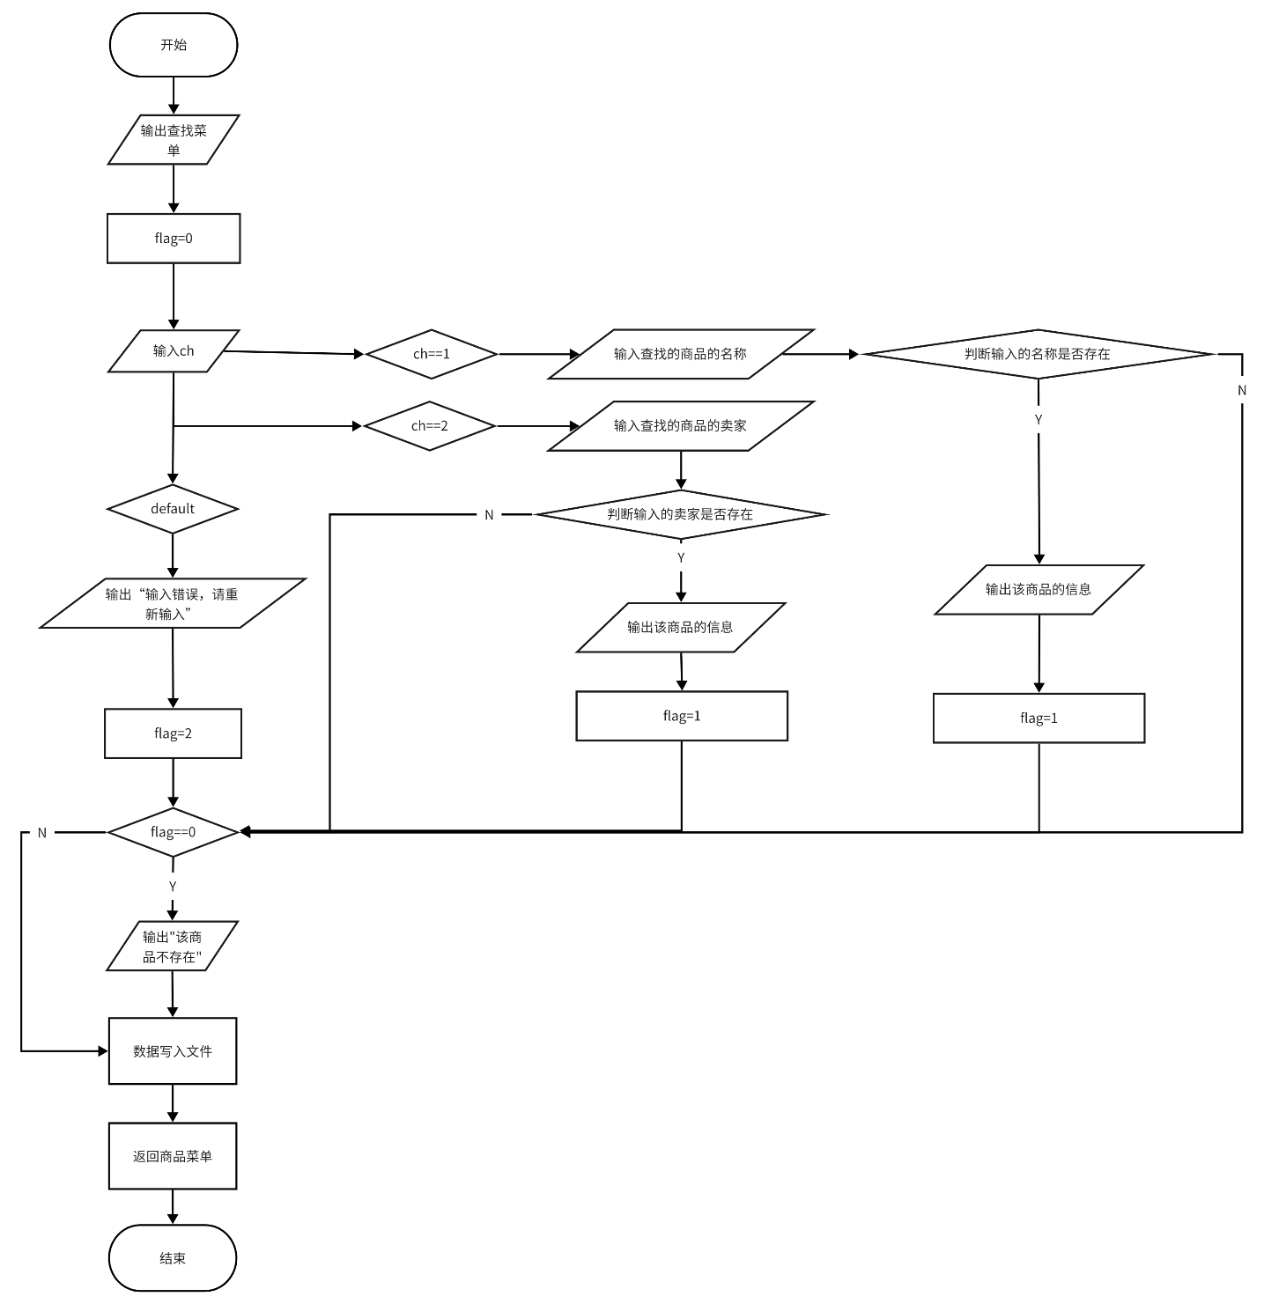

商品子目录

extern void commoditymenu(int count,int goodcount,int dealcoun**t);**

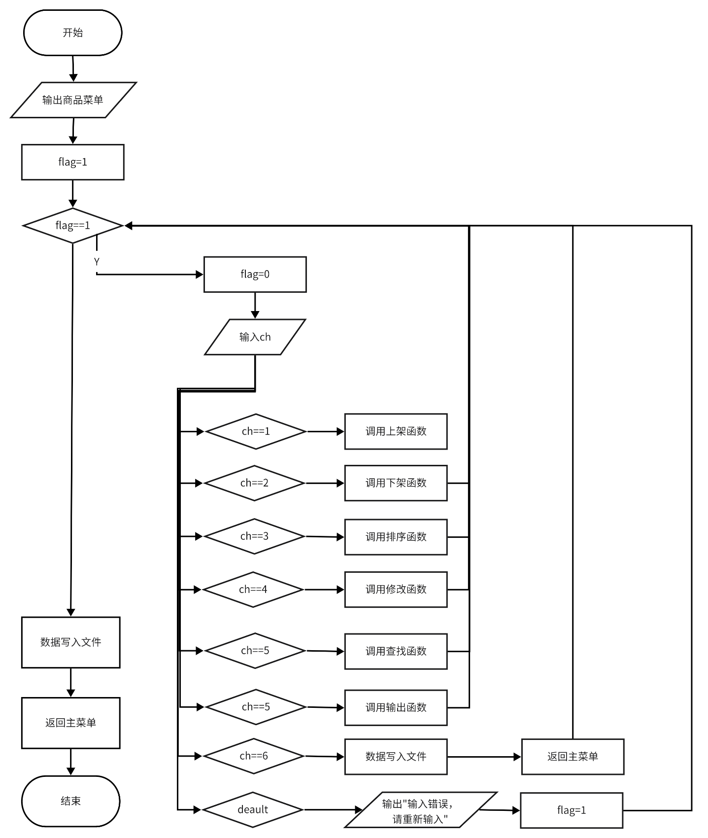

**//交易信息**

void writedFile(int dealcount); 交易文件保存

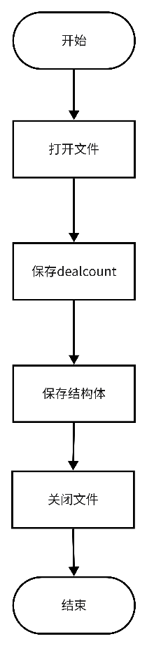

int readdFile(); 交易文件读取

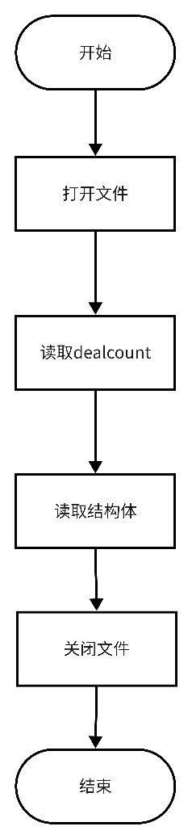

生成

extern void create(int count,int goodcount,int dealcount);

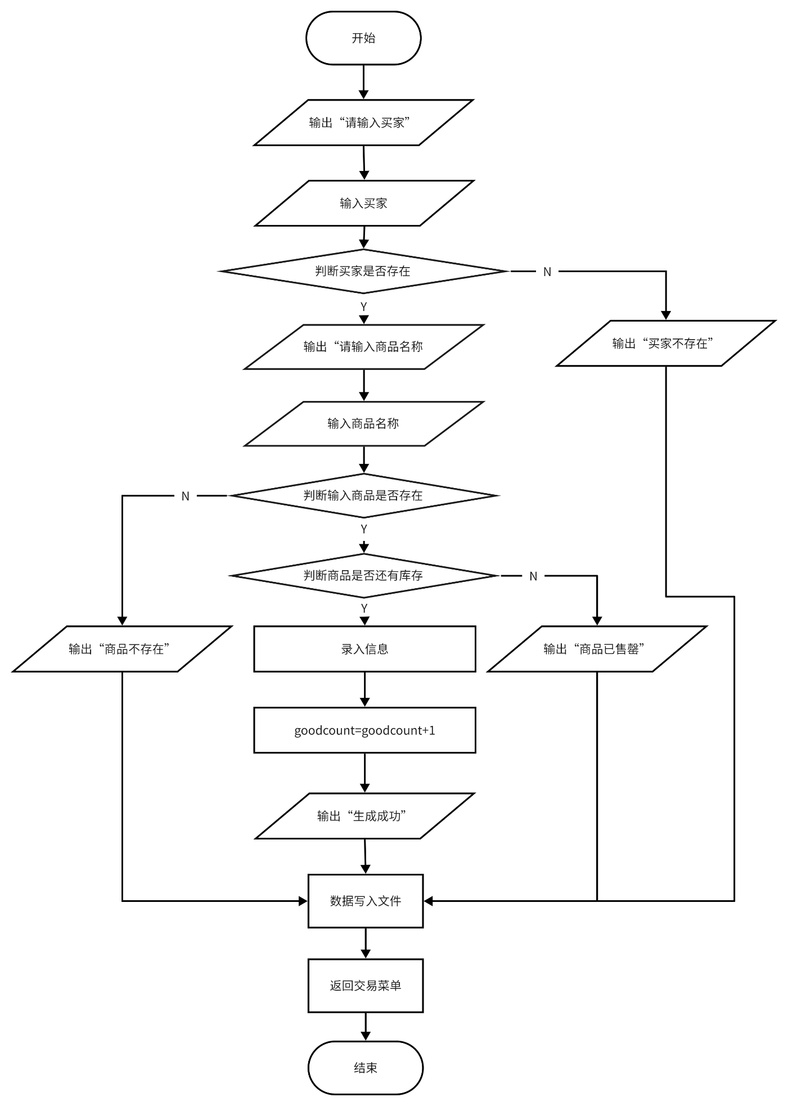

查找

extern void dealsearch(int count,int goodcount,int dealcount);

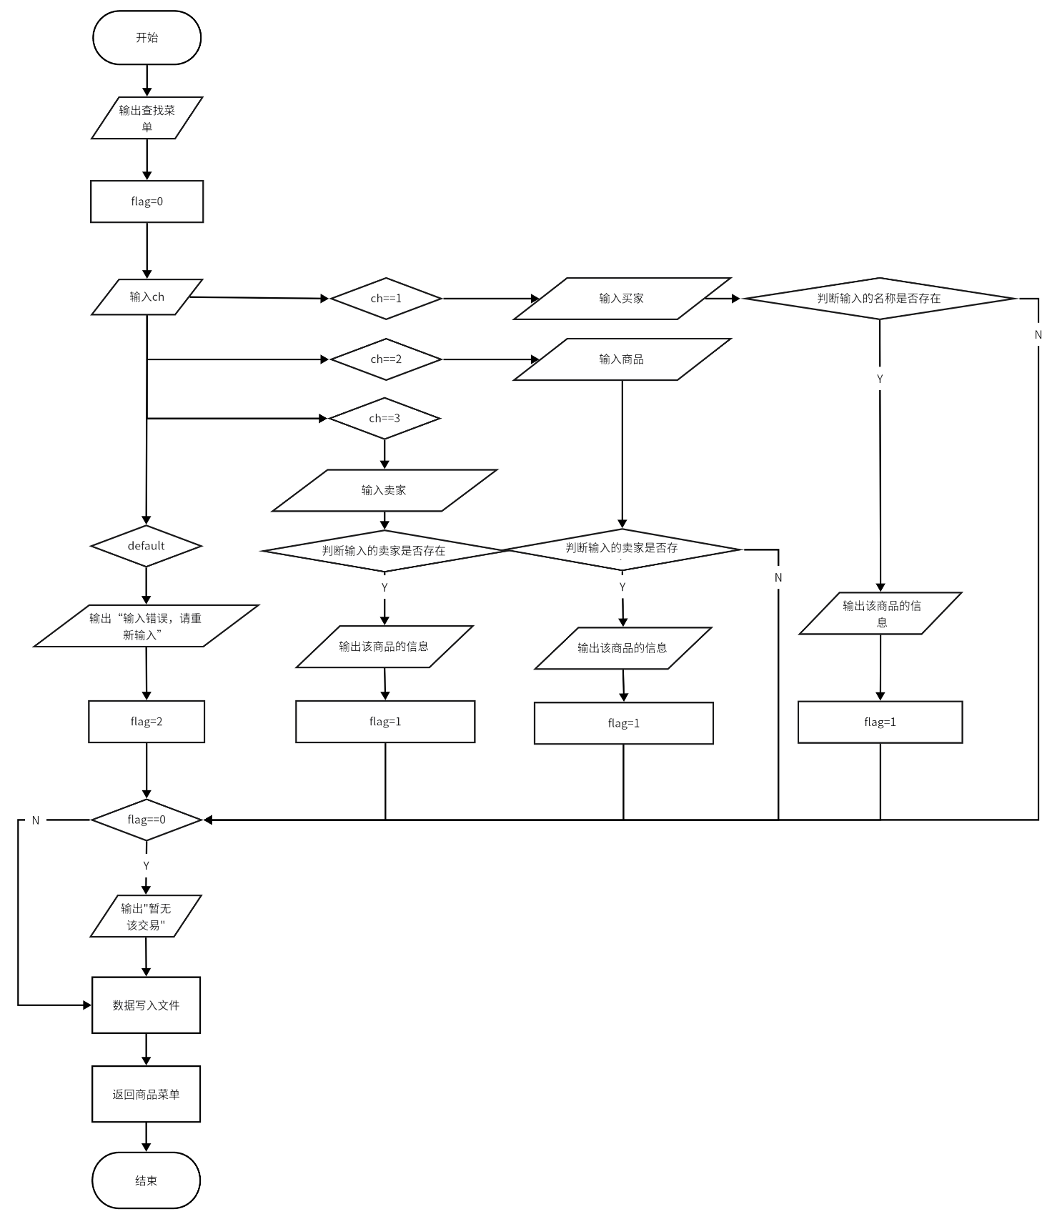

删除

extern void dealdel(int count,int goodcount,int dealcount);

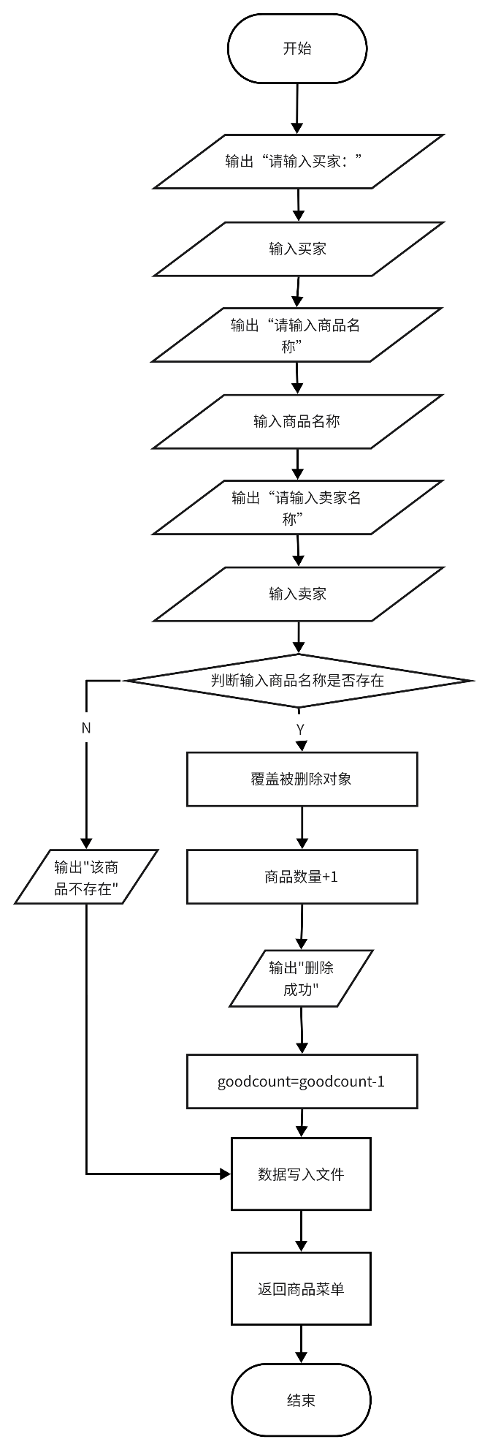

排序

extern void dealsort(int count,int goodcount,int dealcount);

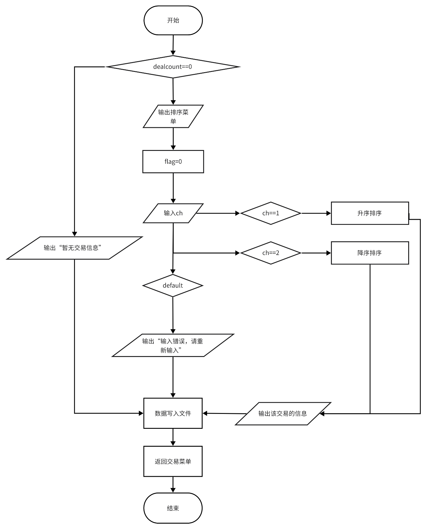

修改信息（一）

void dealmodify_one(int count,int goodcount,int dealcount)

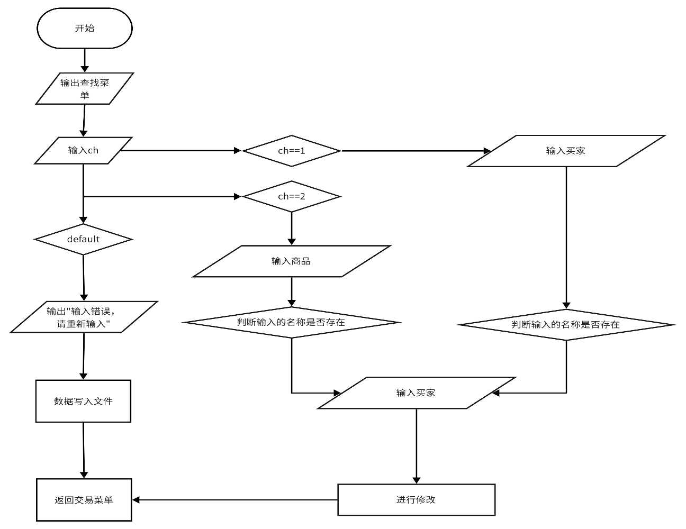

修改信息（二）

void dealmodify_two(int i,int count,int goodcount)

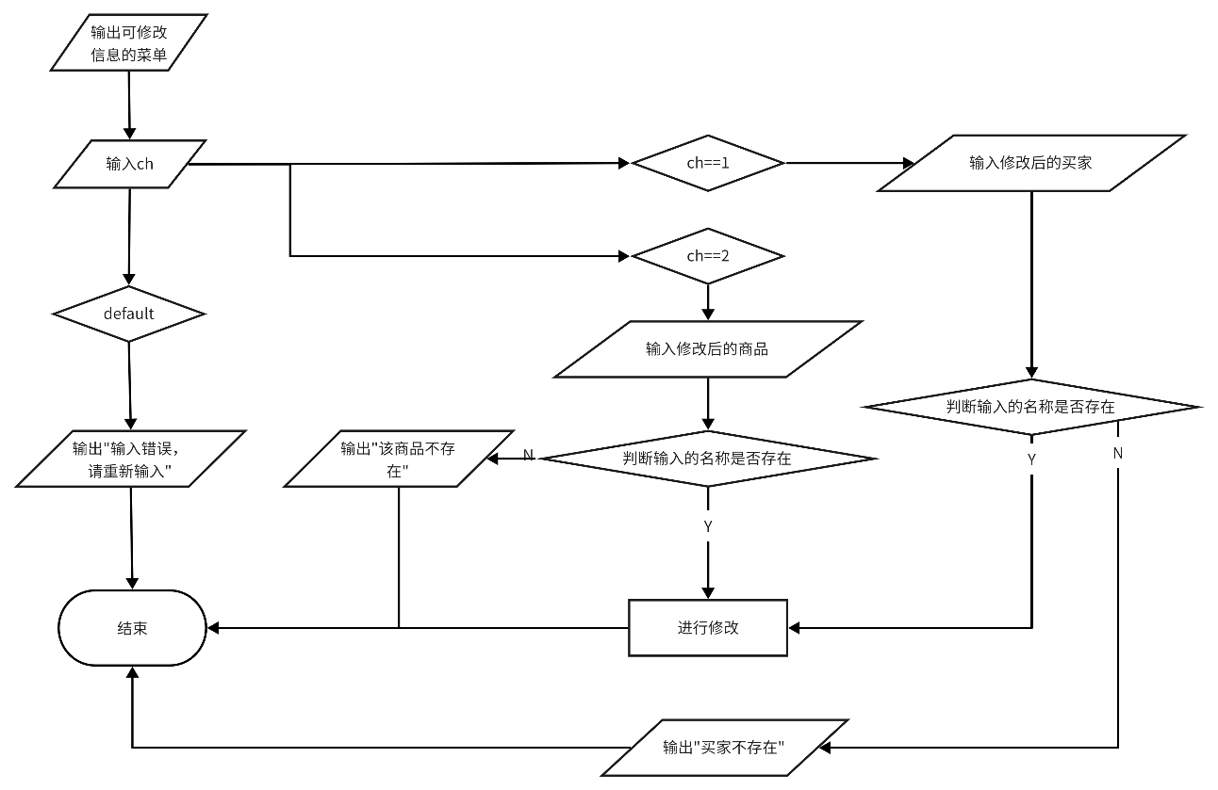

交易子目录

extern void dm(int count,int goodcount,int dealcount);

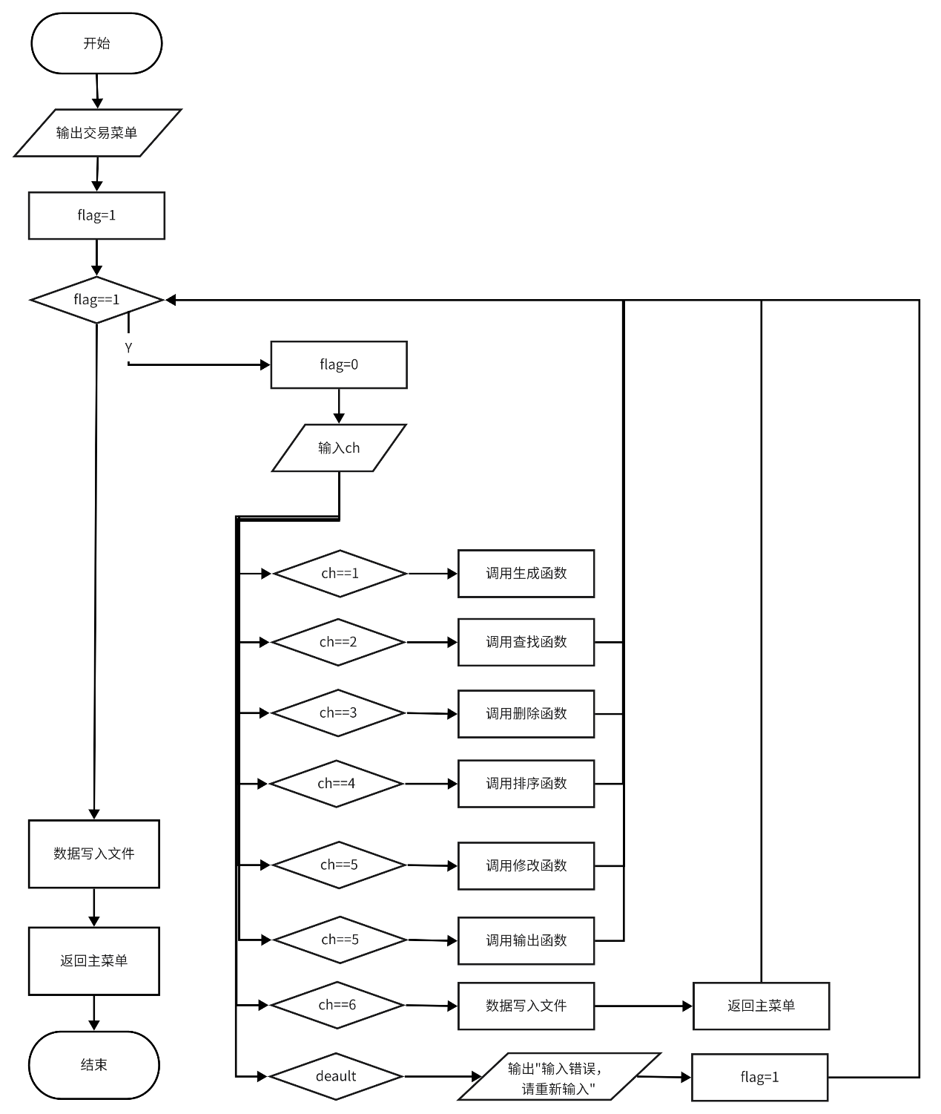

**试验结果（包括输入数据和输出结果）**

学生模块

1. 输入数据（插入和输出模块）

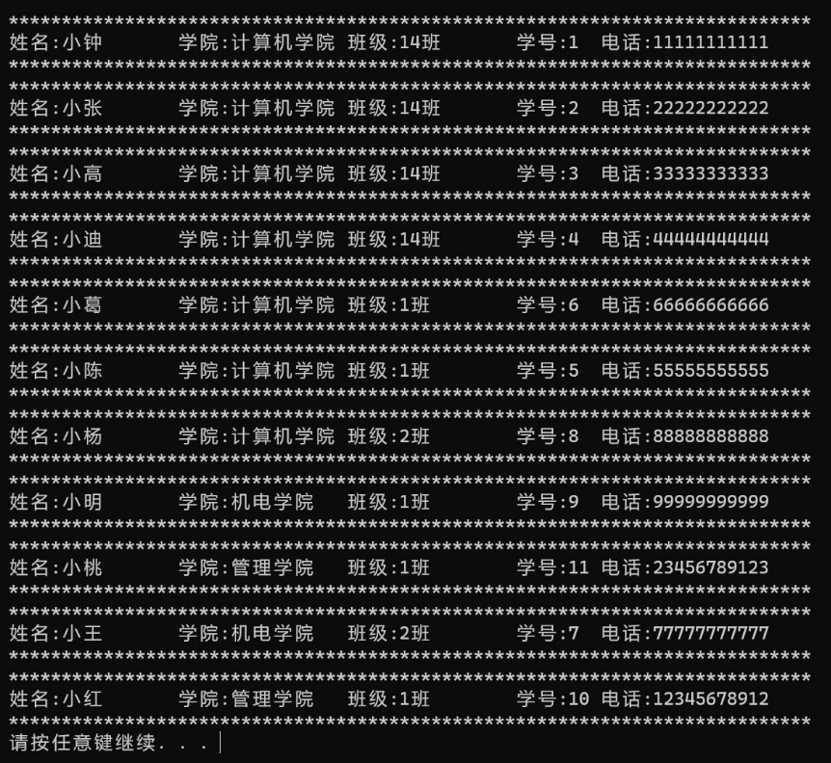

1. 删除模块

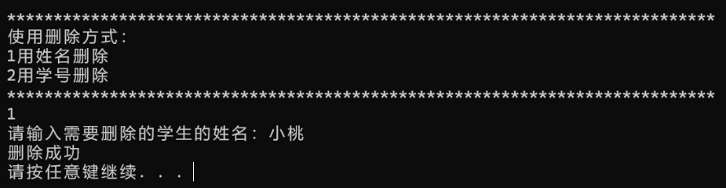用已录入的姓名删除

用已录入的学号删除

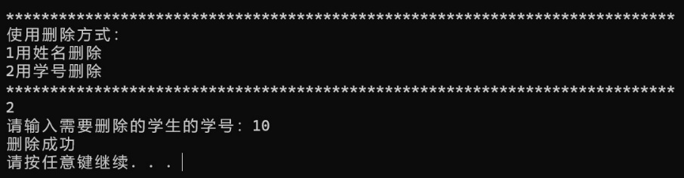

用未录入的姓名删除

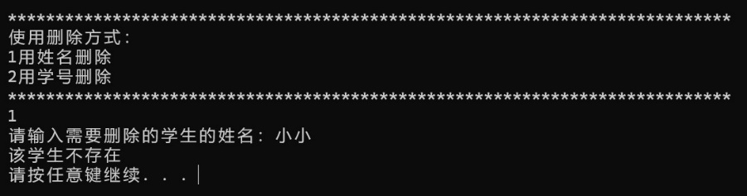

用未录入的学号删除

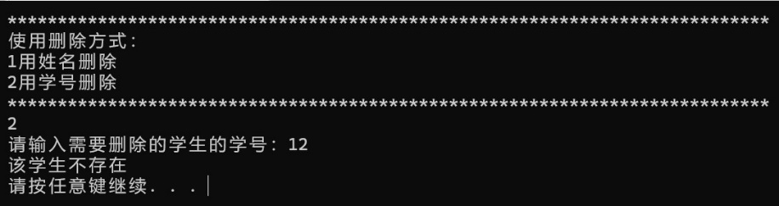

删除结果

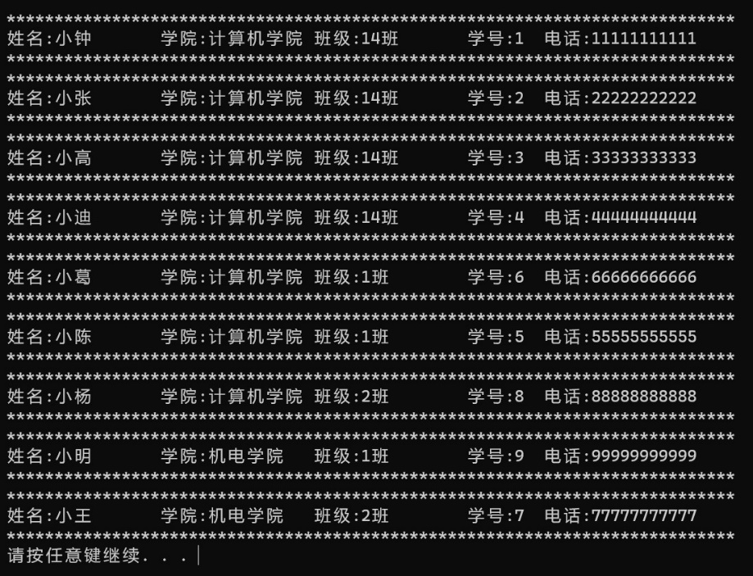

1. 查找模块

用已录入的姓名查找

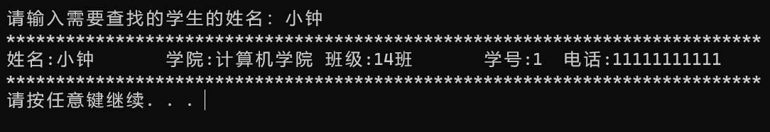

用已录入的学号查找

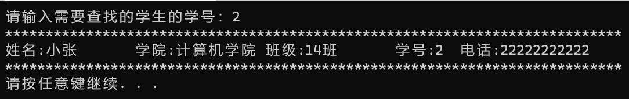

用未录入的姓名查找

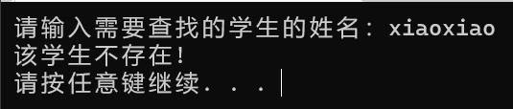

用未录入的学号查找

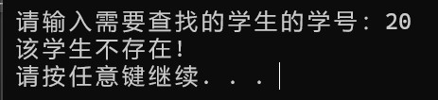

1. 修改模块

用已录入的姓名修改

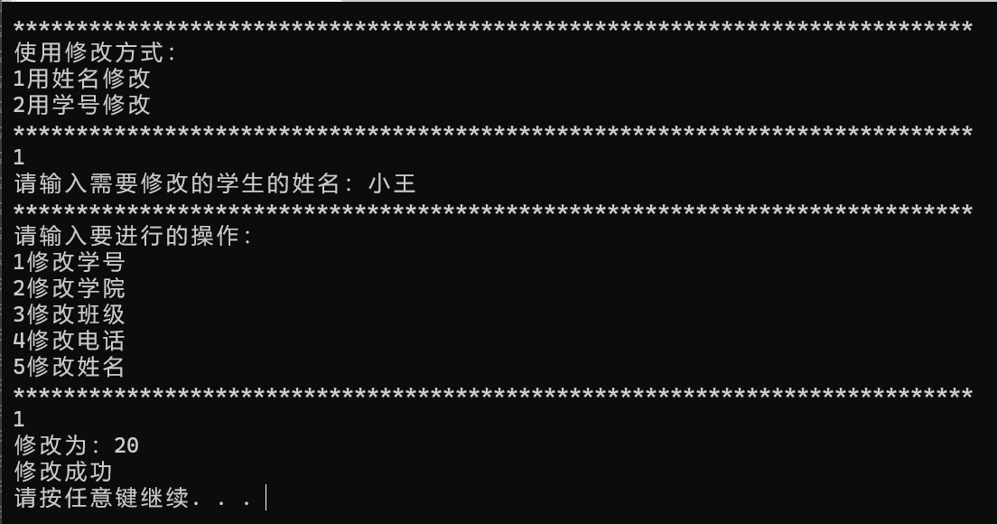

用已录入的学号修改

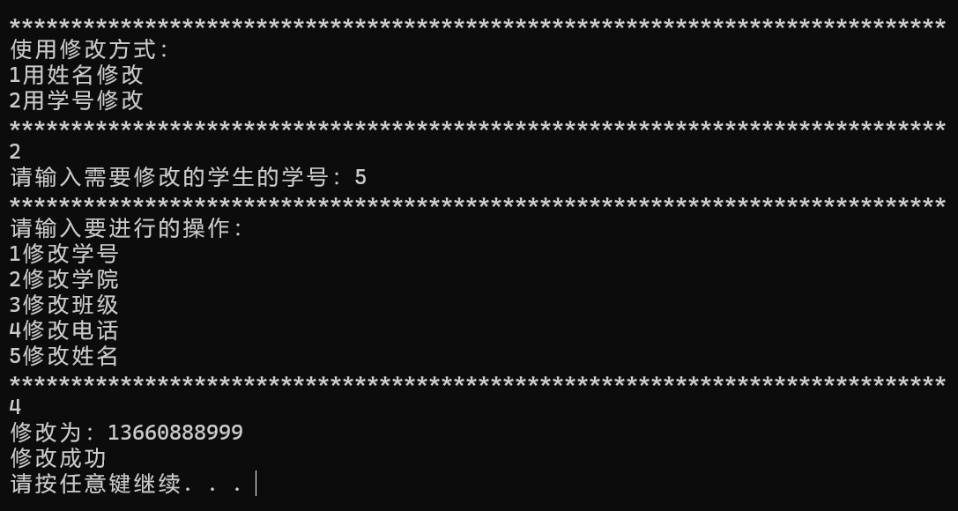

用未录入的姓名修改

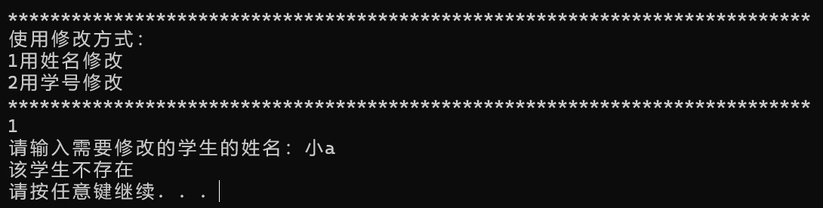

用未录入的学号修改

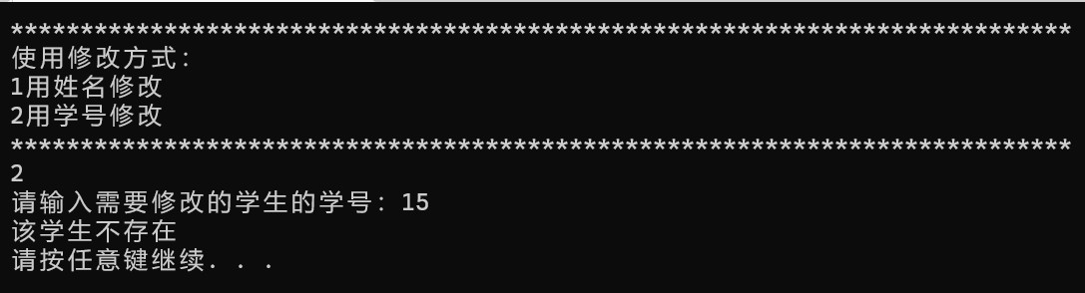

修改结果



商品模块

1. 输入数据（上架和输出模块）

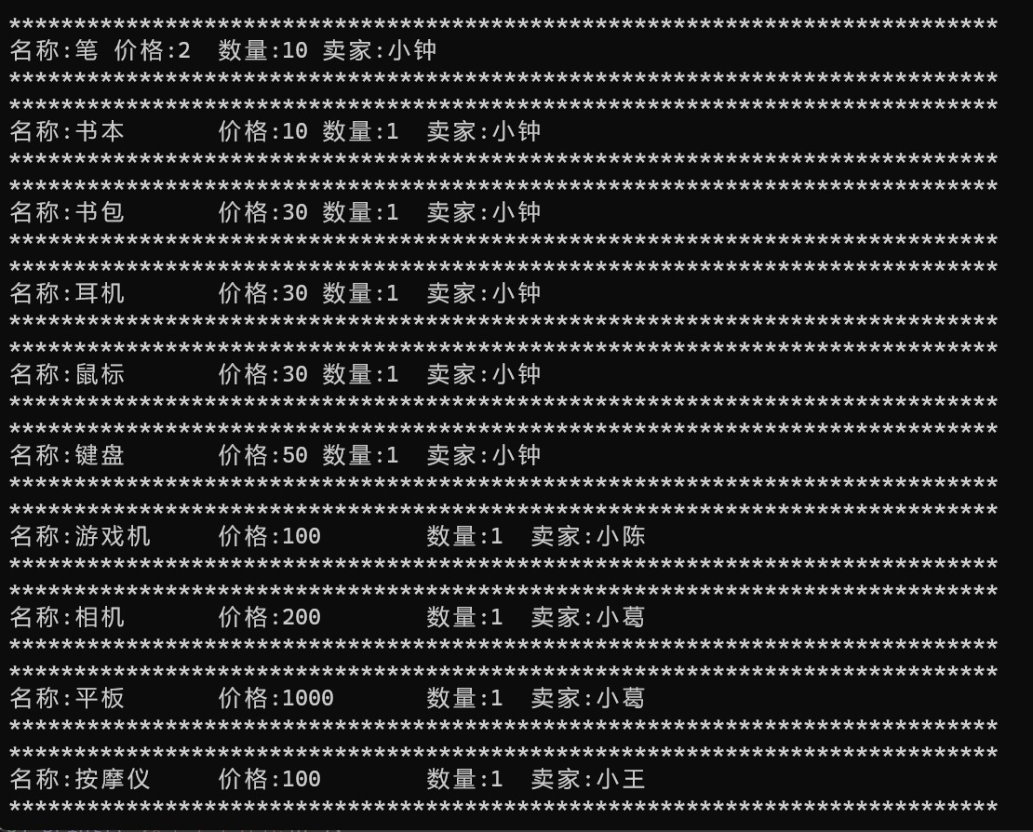

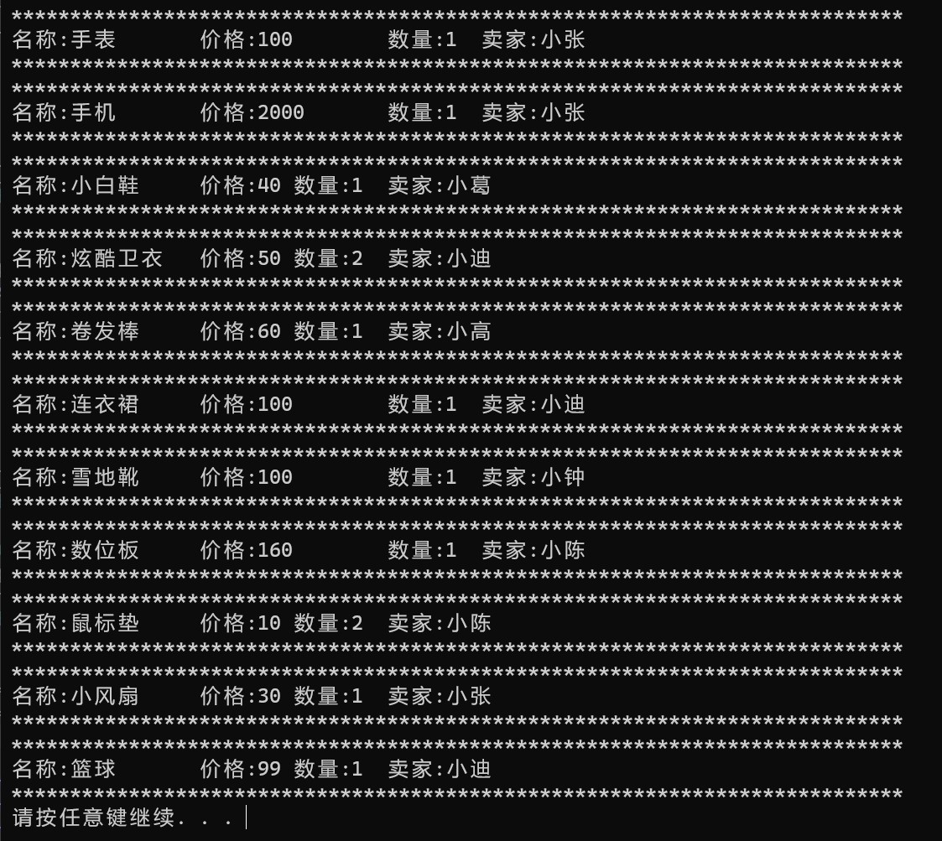

1. 下架模块

下架已录入商品

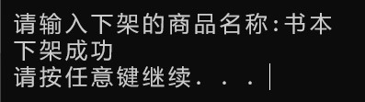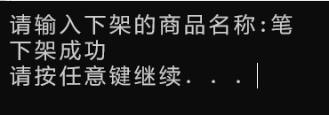

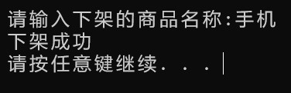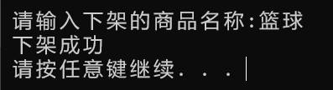

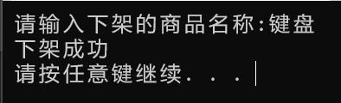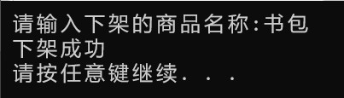

下架未录入商品

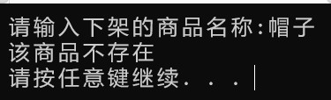

下架结果

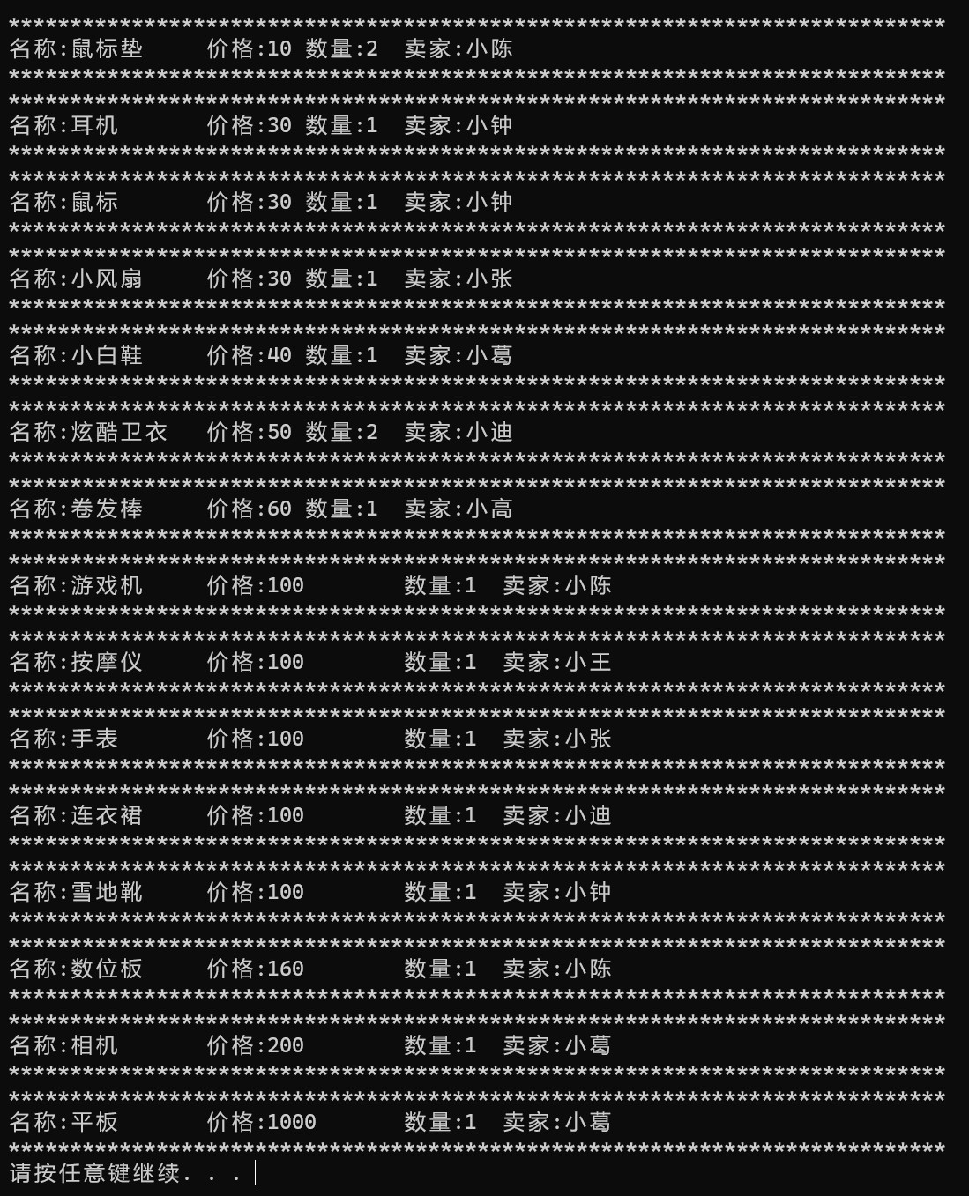

1. 排序模块

升序

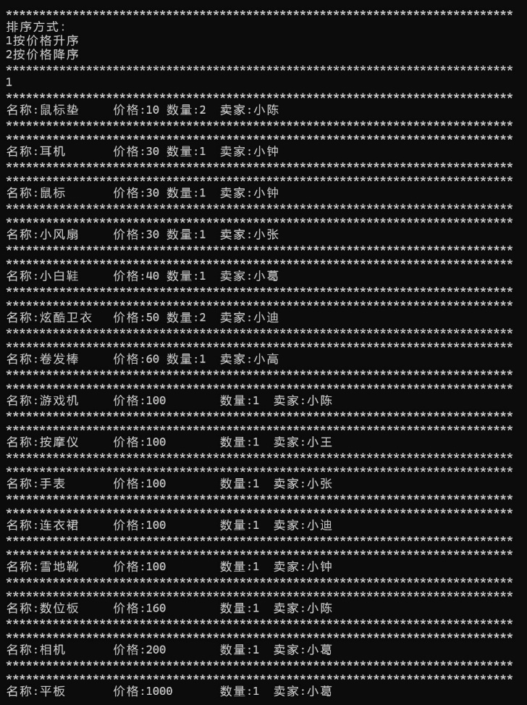

降序

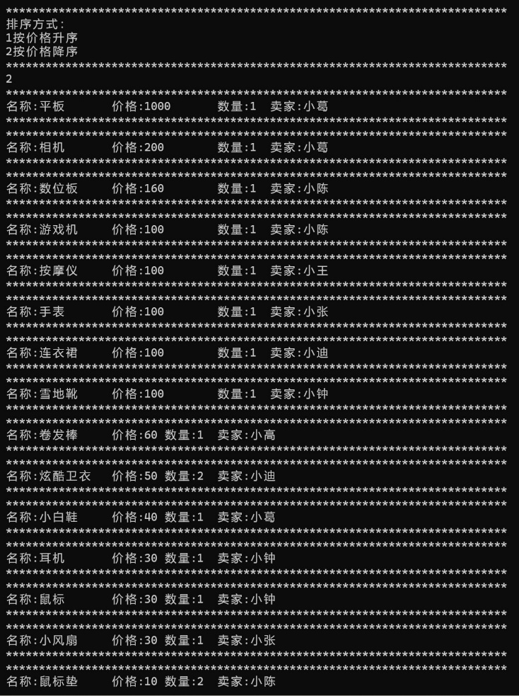

1. 修改模块

修改已录入商品

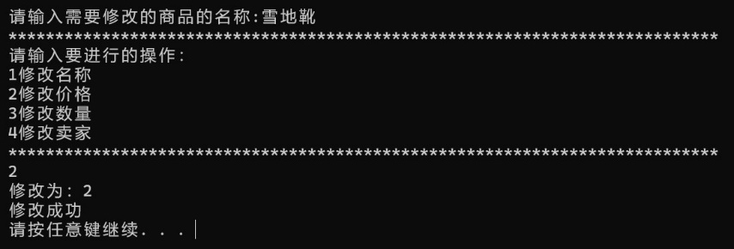

修改未录入商品

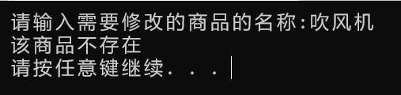

修改结果



1. 查找模块

用已录入商品的卖家查找

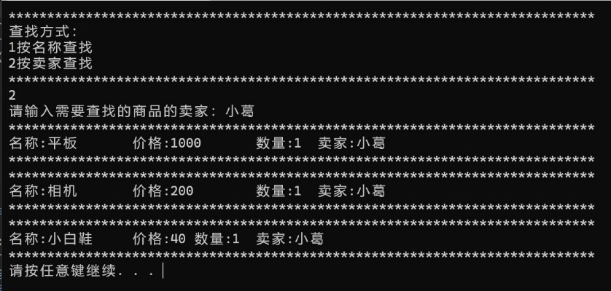

用已录入商品的名称查找

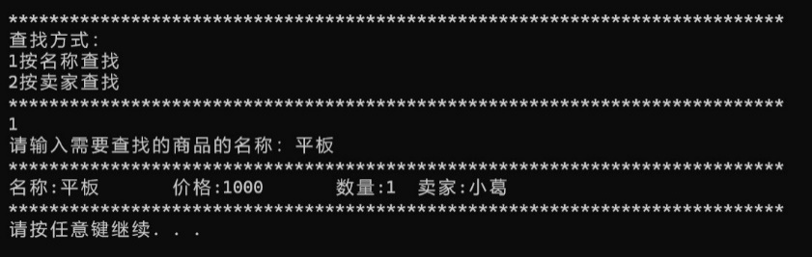

用未录入的商品名称查找

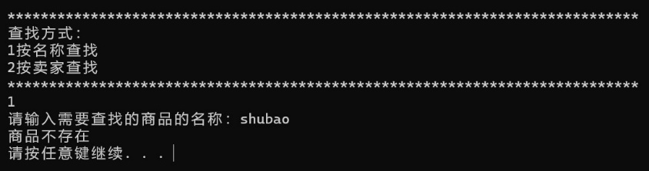

用未录入的商品卖家查找

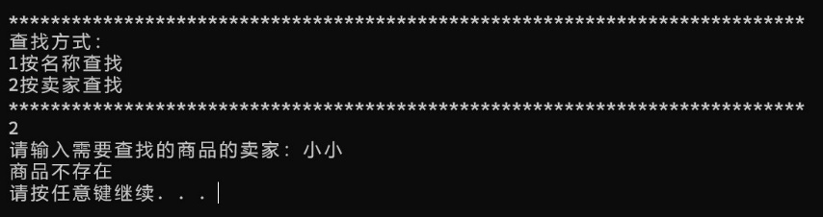

**交易模块**

1.输入数据（生成和输出模块）

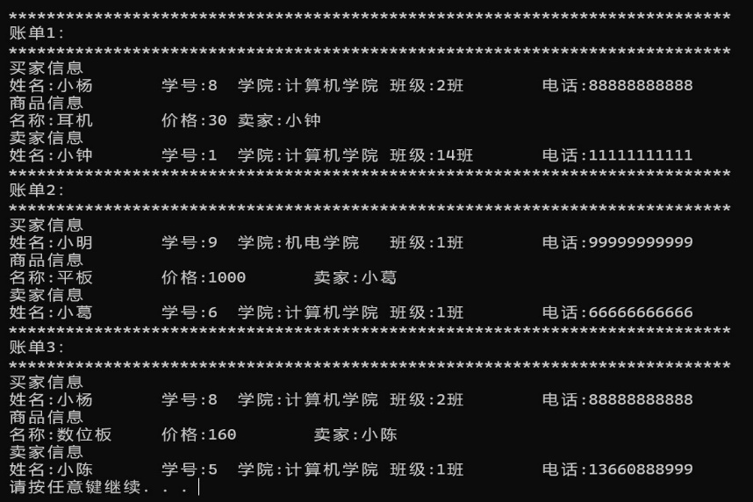

**2.查找模块**

**用已录入交易卖家查找**

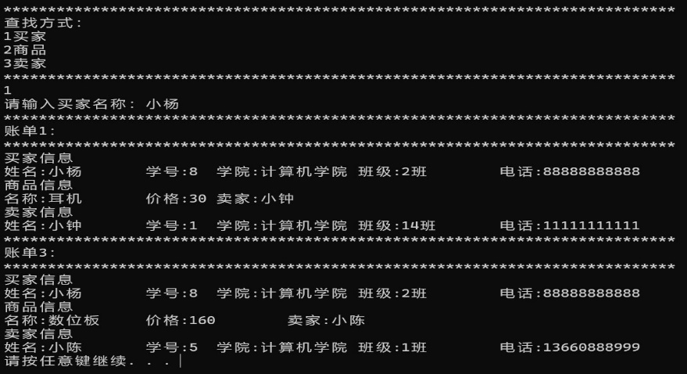

**用已录入交易商品查找**

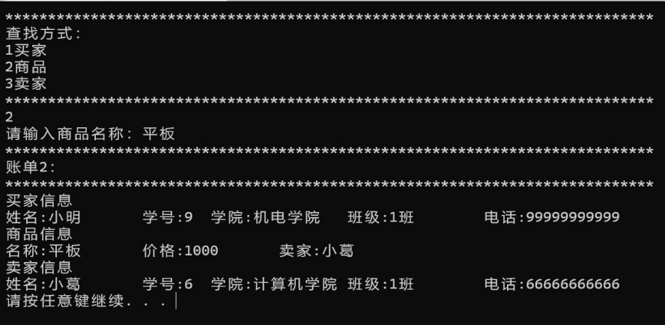

**用已录入交易卖家查找**

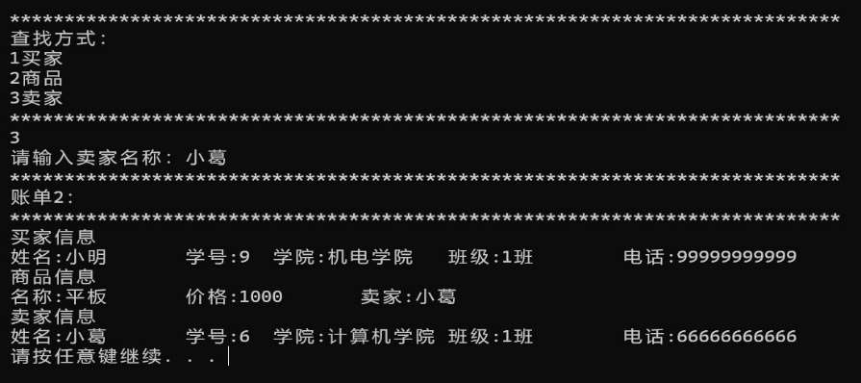

**用未录入交易信息查找**

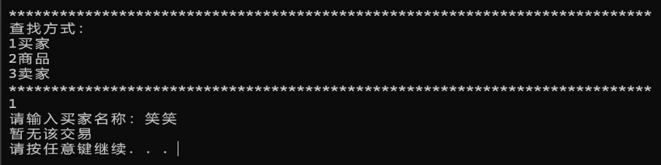

**3.修改模块**

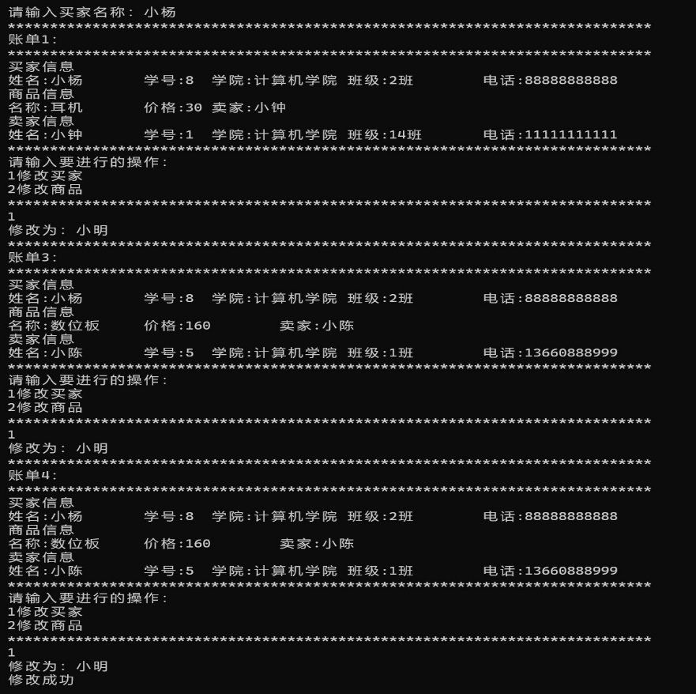

**修改结果**

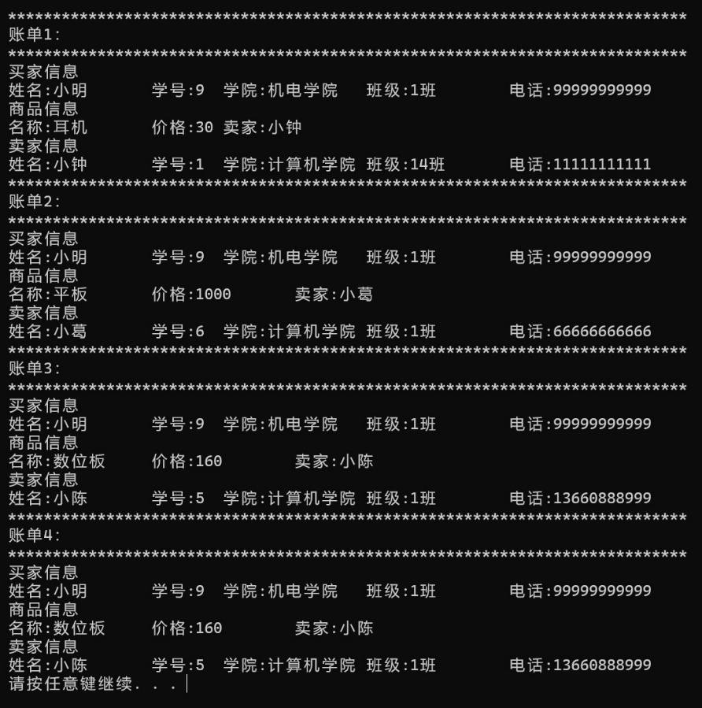

1. **排序模块**

**升序**

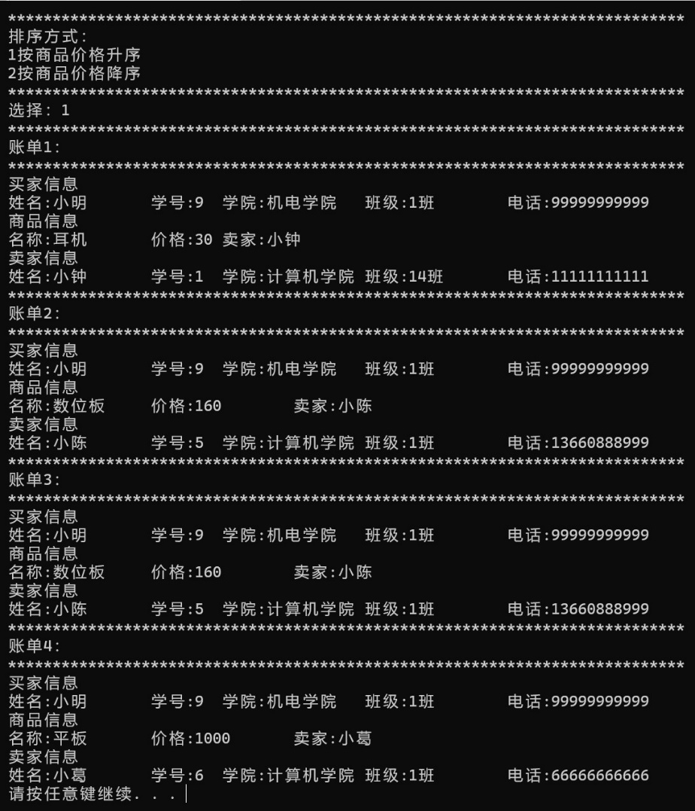

**降序**

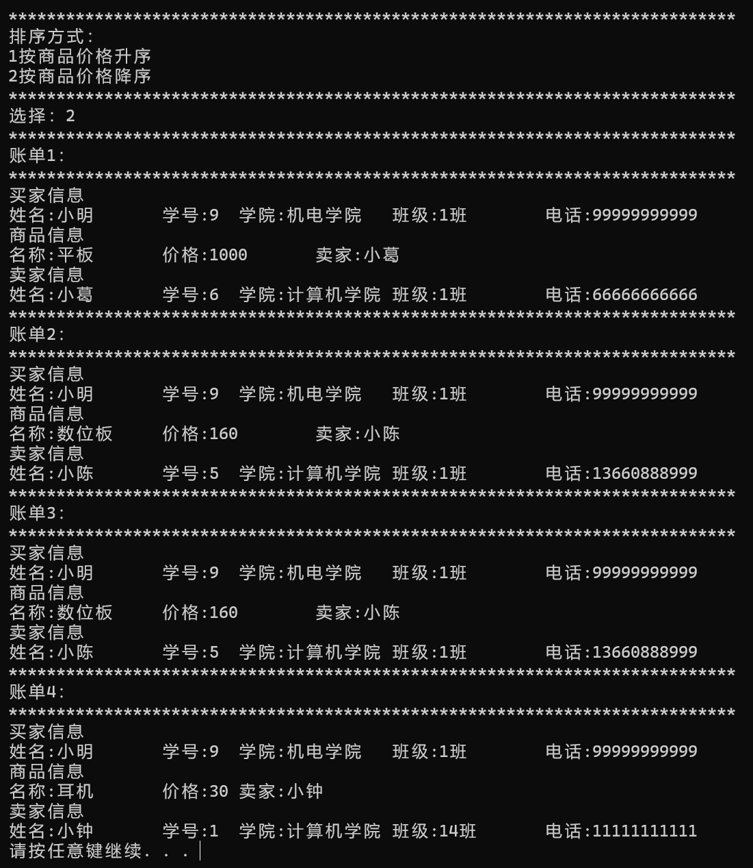

1. **删除模块**

**使用已录入交易信息删除**

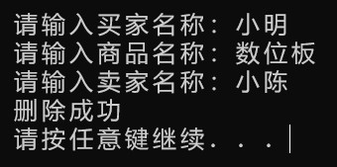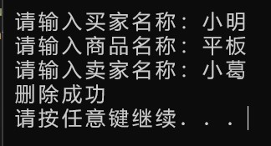

**使用未录入交易信息删除**

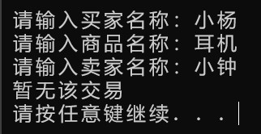

**删除结果**

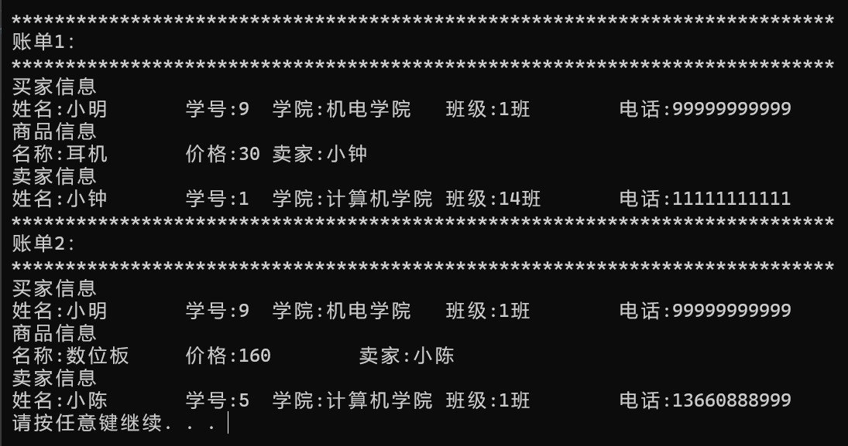

**体会，总结（课程设计完成了哪些功能，有什么扩展功能 有什么地方需要改进，通过课程设计有何收获，调试程序的体会等）**

课程设计完成了学生，商品，交易信息增删查改的基本功能，有输出全部信息，菜单跳转等扩展功能。个人认为设计还有很多可以提升的空间，例如还可以有更多的扩展功能，还没有自动扩容的能力，一些参数的命名可以改得更加顾名知意。通过课程设计，我学会了将理论转换为实际，感受到了程序在现实生活中的实际应用。通过这次设计，在理论上我学习到了更多程序设计的相关知识，学会了运用文件存储数据，结构体嵌套等知识，能够更灵活地使用结构体数组完成各项功能。在设计中，我不断调试程序和修改，一步步地使程序运行得更加顺滑，我感受到了通过尝试发现错误并改正错误的乐趣，也常常被一些错误困住，明白了设计程序需要不放弃的勇气和耐心，通过不断尝试最后再获得成功，非常开心最后能够使自己写的程序运行起来。

**参考文献**

C程序设计（谭浩强）

C语言程序设计（杨崇艳）